Қазақстан Республикасы Білім және ғылым министрлігі

Әл–Фараби атындағы Қазақ Ұлттық Университеті

Ажибаева Камила Есенгелдіқызы

"АҚЫЛДЫ ҮЙ" ТЕХНОЛОГИЯСЫНЫҢ АҚПАРАТТЫҚ ЖҮЙЕСІН ЖАСАУ

ДИПЛОМДЫҚ ЖҰМЫС

Мамандығы ________

Қазақстан Республикасы білім және ғылым министрлігі

Әл–Фараби атындағы Қазақ Ұлттық Университеті

___________ кафедрасы

«Қорғауға жіберілді»

Кафедра меңгерушісі __________ ФИО.

« ___» ___________ 2022

«"Ақылды үй" технологиясының ақпараттық жүйесін жасау» тақырыбында

ДИПЛОМДЫҚ ЖҰМЫС

Мамандық

Орындаған: _______________________ ФИО

Ғылыми жетекші _______________________ ФИО

Нормабақылаушы ________________________ ФИО

Алматы 2022

**ТҮЙІНДЕМЕ**

Дипломдық жұмыс 57 беттен, 26 суреттен, 14 пайдаланған әдебиеттер тізімінен тұрады.

**Кілт сөздер:** ақпараттық жүйе, ақылды үй, автоматтандыру, басқару әдістері, Python, web–қосымша, Django, SQLite3, диаграмма, деректер қоры.

**Дипломдық жұмыстың пәні:** ақылды үй технологиялары, автоматтандыру, Web–технологиялар.

**Дипломдық жұмыстың мақсаты:** Web–технологияларды қолдана отырып ақылды үй технологиясын басқару жүйесінің Web–қосымшасын құру.

**Дипломдық жұмыстың әдістері:** Объектілі–бағдарлы бағдарламалау принциптерінің негізінде "Ақылды үй" технологиясының АЖ–сін жобалау.

**Дипломдық жұмыстың нәтижесі:** "Ақылды үй" технологиясының жұмысын имитациялайтын АЖ web–қосымшасы.

**Дипломдық жұмыстың практикалық маңызы:** Дипломдық жұмыс барысында "Ақылды үй" технологиясында жүретін процестер сипатталанып, оларды автоматизациялайтын web–қосымша "Ақылды үй" технологиясын іске асыру барысында орын алатын процестерін қадағалауға**,**  қашықтықтан үйге қосылған құрылғыларды қадағалаудың имитациясымен жұмыс жасауға мүмкіндік жасайды.

**РЕФЕРАТ**   
Отчет состоит из 100 страниц.

Дипломная работа состоит из 57 страниц, 26 рисунков, 14 источников.

**Ключевые слова:** информационная система, Умный дом, автоматизация, методы управления, Python, web–приложение, Django, SQLite3, диаграмма, база данных.

**Предмет исследования:** технологии умного дома, автоматизация, Web–технологии.

**Цель дипломной работы:** cоздание Web–приложения системы управления технологиями умного дома с использованием Web–технологий.

**Методы дипломной работы:** проектирование ИС технологии "Умный дом" на основе принципов объектно–ориентированного программирования.

**Результат дипломной работы:** Web–приложение ИС, имитирующее работу технологии "Умный дом".

**Практическая значимость дипломной работы:** в ходе дипломной работы описываются процессы, происходящие в технологии "Умный дом", а автоматизированное web–приложение позволяет отслеживать процессы, происходящие в ходе реализации технологии" Умный дом", работать с имитацией отслеживания устройств, подключенных к дому дистанционно.

**ABSTRACT**

Diploma work consists of 57 pages, 26 pictures, n tables, 14 references.

**Keywords:** information system, smart home, automation, management methods, Python, web application, Django, SQLite3, diagram, database.

**The research subject:** smart home technologies, automation, Web technologies.

**Purpose of the research:** creation of a Web application of a smart home technology management system using Web technologies.

**Methods of diploma work:** the design of the IS technology "Smart home" based on the principles of object–oriented programming.

**The results of the research:** An IS web application that simulates the operation of the Smart Home technology.

**The practical significance of the research:** During the thesis, the processes occurring in the Smart Home technology are described, and an automated web application allows you to track the processes occurring during the implementation of the Smart Home technology, work with the simulation of tracking devices connected to the house remotely.

**ҚЫСҚАРТУЛАР МЕН БЕЛГІЛЕУЛЕР**

АЖ – ақпараттық жүйе

АТ – ақпараттық технологиялар

**МАЗМҰНЫ**

|  |  |
| --- | --- |
| КІРІСПЕ…………………………………………………………………… | 8 |
| НЕГІЗГІ БӨЛІМ…………………………………………………………... | 10 |
| 1 “АҚЫЛДЫ ҮЙ” ТЕХНОЛОГИЯЛАРЫ ЖӘНЕ ОЛАРДЫ БАСҚАРУ…………………………………………………………………... |  |
| 1.1 “Ақылды үй” жүйесі – жүйенің функционалы мен опциялары…. | 10 |
| 1.2 “Ақылды үйді” автоматты басқару әдістері………………………. | 17 |
| 1.3 “Ақылды үйді” басқарудың автоматтандырылған жүйелері……. | 21 |
| 2 PYTHON–ОБЪЕКТІЛІ–БАҒДАРЛЫ БАҒДАРЛАМАЛАУ ТІЛІ… | 30 |
| 2.1 Web–қосымшаның серверлік бағдарламау тілі – Python………… | 30 |
| 2.1.1 Python бағдарламалау тілі……………………………………... | 30 |
| 2.1.2 Python web–фреймворктары…………………………………... | 34 |
| 2.2 Web–қосымшаның фреймворкі – Django………………………… | 38 |
| 2.2.1 Django фреймворкі ерекшеліктері…………………………… | 39 |
| 2.2.2 Django кодының жалпы көрінісі……………………………… | 42 |
| 3 АҚЫЛДЫ ҮЙ ТЕХНОЛОГИЯЛАРЫН БАСҚАРУ WEB–ҚОСЫМШАСЫН ЖОСПАРЛАУ ЖӘНЕ ҚҰРУ…………………… | 46 |
| 3.1 Ақылды үй технологияларын басқару web–қосымшасына қойылатын талаптар және қосмышаның жалпы жұмысын сипаттау…… | 46 |
| 3.2 Web–қосымша логикалық моделі және оның сипаттамасы……… | 47 |
| 3.3 Web–қосымша деректер қоры сипаттамасы……………………… | 47 |
| 3.4 Web–қосымша жұмыс істеу функцияналы сипаттамасы………… | 50 |
| ҚОРЫТЫНДЫ…………………………………………………………… | 55 |
| ПАЙДАЛАНЫЛҒАН ӘДЕБИЕТТЕР…………………………………... | 56 |

**КІРІСПЕ**

Заманауи ақылды ғимараттардағы ғимараттарды автоматтандыру мен басқару жүйелері барлық инженерлік жабдықтар және ғимарат жүйелерінің өзара байланысын қамтамасыз етіп маңызды орын алады. Соңғы жылдардағы бірқатар зерттеулерде құрылыс объектілерінің жалпы құнындағы инженерлік жүйелер мен автоматтандыру жүйелерінің құны мен көлемі үлесінің артуының тұрақты тенденциясы байқалған. Қазіргі уақытта осы үрдістің дамуы бір жағынан автоматтандыру және ғимараттарды басқару жүйелерінің орны мен рөлінің сапалы өзгеруіне және екінші жағынан автоматтандыру мен ғимараттарды басқару жүйелерін қолдана отырып, объектілердің инженерлік жабдықтары мен ұйымдастырушылық–техникалық пайдалану шешімдерін өзара байланыстыру тұжырымдамасына әкелді. Сонымен қатар, ғимараттарды автоматтандыру және басқару жүйелері объект аясында пайдаланушылар үшін жаңа қызметтерді құру мақсатында негіз қалыптастырады. Бұл ақылды ғимараттардың тұтынушылық тартымдылығын арттыруда, атап айтқанда, ақылды ғимараттардың әртүрлі тұрақсыздандырушы факторларға тұрақтылығын арттыру және пайдалану шығындарын азайту есебінен сақтандыру тәуекелдерін төмендетуде, яғни ақылды ғимараттардың дәстүрлі шешімдермен салыстырғанда тиімділігін арттыруда көрініс табады.

Арзан жұмыс күші мен энергия көздері ғимараттарды автоматтандыру технологияларын Қазақстан нарығына жылжытуды баяулатады, бірақ жылжымайтын мүлік нарығындағы бәсекелестік оларды барған сайын сұранысқа ие етеді. Сонымен бірге, соңғы жылдардағы экономикалық өсу өткен жылдардағы электр энергиясының артық болуынан болашақта оның тапшылығына алып келеді, бұл өз кезегінде, ең алдымен ғимараттарды автоматтандыру жүйелерімен қамтамасыз етілетін энергия үнемдейтін технологиялар мен басқару алгоритмдерін кеңінен енгізуге алғышарттар жасайды.

Қазіргі уақытта IT және робототехника саласындағы инновациялық әзірлемелермен байланысты көптеген компанияларда инженерлік кешенді дамыту қажеттілігі туындайды.

"Ақылды үй" – бұл жоғары технологиялық жүйе, ол барлық коммуникацияларды бір–біріне біріктіріп, оны жасанды интеллекттің басқаруына қоюға мүмкіндік береді, бағдарламаланатын және иесінің барлық қажеттіліктері мен қалауларына сәйкес реттеледі.

"Ақылды үй" жобаларын енгізудің орындылығы айқын, ол бірқатар факторлардан, соның ішінде экономикалық факторлардан тұрады. Мәселен, электр энергиясына жұмсалатын шығындардың төмендеуі 30%–ға, суға 41%–ға, жылуға 50%–ға жетуі мүмкін. Газ және электр энергиясына тарифтердің үнемі өсуіне байланысты пайдалану шығындарын үнемдеу мәселесі өзекті болып отыр.

Сарапшылардың болжамы бойынша, "Ақылды" жылжымайтын мүлікке деген сұраныс осы инженерлік кешендердегі аппараттық бөліктің функционалдығын кеңейтуде, сондай–ақ өзінің бағдарламалық жасақтамасын жақсартуда жетілдірілетін болады.

Көбінесе мұндай кешендер функционалды сипаттамаларға назар аударатын әртүрлі аппараттық құрылғылар болып табылады, осылайша пайдаланушыға белгілі бір құрылғыны қолданудың кең спектрін ұсынады. Бұл кешендерді жасаушылар "ақылды үй" кешеніне жүйелік тәсілге және өз пайдаланушыларының жеке деректерінің қауіпсіздігіне аз көңіл бөлетіні сирек емес.

**Дипломдық жұмыстың зерттеу пәні –** ақылды үй технологиялары, автоматизациялау, Web–технологиялар.

**Дипломдық жұмыстың мақсаты –** Web–технологияларды қолдана отырып ақылды үй технологиясын басқару жүйесінің Web–қосымшасын құру.

Дипломдық жұмыстың мақсатына жету үшін келесі міндеттер қарастырылады:

* Зерттеу тақырыбына толық сипаттама беру;
* Ақылды үй технологиясын басқаруға арналған Web–қосымшаларға шолу жасау;
* Ақылды үй технологияларын басқаруды автоматтандыруға қойылатын талаптарды, жұмыс істеу функционалын анықтау;
* Web–технологияларды қолдана отырып ақылды үй технологияларын басқаруға арналған Web–қосымшаны құру.

**Дипломдық жұмыстың өзектілігі –** қазіргі таңда ақпараттық технологиялардың интенсивті түрде дамуы барысында оларды ақылды үй технологиялары жүйесіне енгізу, оның жұмыс жасау эффективтілігін арттыру.

**Дипломдық жұмыстың әдістері**. Объектілі–бағдарлы бағдарламалау принциптерінің негізінде "Ақылды үй" технологиясының АЖ–сін жобалау.

*Дипломдық жұмыстың теориялық және әдіснамалық негіздері.* Пәнге байланысты сипаттамаларды негізге ала отырып "Ақылды үй" технологиясының АЖ құрылады. Құрылатын АЖ "Ақылды үй" технологиясын басқаруда орын алатын процестер жұмыстарын жеңілдетеді.

*Қолданылған технологиялар –* Python, HTML, CSS.

*Дипломдық жұмыстың құрылымы.* Дипломдық жұмыс кіріспеден, негізгі бөлімнен, қорытынды бөлімнен және пайдаланылған әдебиеттер тізімі бөлімдерінен құрылады.

*Кіріспе бөлімінде* жұмыстың зерттеу тақырыбына мақсатталға. кіріспе мәліметтер мен дипломдық жұмыс барысындыа қарастырылатын мәселелер жайлы жазылады.

*Негізгі бөлімнің* бірінші бөлімінде "Ақылды үй" технологиясы АТ–лары туралы теориялық мәліметтер беріледі, екінші бөлімде орындалатын АЖ–нің web–қосымшасын құруға арналған web–технологиялар сипатталынады және үшінші бөлімде жүзеге асырылатын АЖ–ні жобалау мен детальды түрде құрастыру жұмыстары туралы жазылады*.*

*Қорытынды бөлімде* жұмысты зерттеу барысындағы негізгі нәтижелері жазылады*.*

**1 “АҚЫЛДЫ ҮЙ” ТЕХНОЛОГИЯЛАРЫ ЖӘНЕ ОЛАРДЫ БАСҚАРУ**

**1.1 “Ақылды үй” жүйесі – жүйенің функционалы мен опциялары**

«Ақылды үй» деп үй процесін автоматтандыруға мүмкіндік беретін, құралдар, аспаптар және бағдарламалық қамтамасыз ету жүйесін атайды. Автоматтандыру жүйесі қойылған құралға байланысты үй тұрғындарының қауіпсіздігін және тұрмыстық жайлылығын қамтамасыз етуге, ресурстардың шығынына бақылау жүргізуге, шынайы уақыт режимінде үйдегі жағдай туралы және көптеген басқа да хабарламалар алуға мүмкіндік береді. «Ақылды үйдің» барынша күрделі модификацияларын алдын ала анықталған сценарий бойынша ерекше жағдайларға келтіруге болады.

Соңғы жылдары, Америка мен Еуропа елдерінен кейін, үй процесін автоматтандыру ТМД елдерінде кең тарала бастады. Осыған ұқсас жобаларды жүзеге асыруға мүмкіндік беретін технологиялар, адамдардың көпшілігіне қолжетімді бола бастады. Осыған сәйкес қатардағы пайдаланушылар белсенді түрде «ақылды үй» жүйесінің құралдары туралы ақпаратты, ол беретін қажетті құралдарды іздей бастады [1].

*Технологиялық қөзқарас жағынан «ақылды үй» дегеніміз не?*

«Ақылды үй» – бұл үйдегі бар барлық инженерлік жүйелерді автоматтандыруға мүмкіндік беретін, ғимаратты басқару жүйес. Әңгіме желдеткіш және ауа баптағышы, энергиямен қамтамасыз ету және жарықтандлыру, жылыту жүйелері, өрт және күзет дабылдары, бейнебақылау және бақылау және қолжетімділікті басқару, және т.б. туралы.

«Ақылды үй» технологиясы әрқайсысы белгілі бір атқарымдарды орындайтын, автоматтандырудың үш деңгейінен тұрады:

* Жоғағы деңгей ақылды ғимараттың кешенін басқаруға мүмкіндік береді. Ол арнайы бағдарламалық жасақтамамен және арнайы сенсорлық экранға немесе компьютерге немесе смартфонға шығарылатын пайдаланушыларға түсінікті интерфейспен ұсынылған;
* Ортаңғы деңгей жүйенің жеке компоненттері арасындағы байланысты қамтамасыз етеді және түрлі коммутатор, бақылауыш, сөндіргіш және басқару пультімен ұсынылады, оның ішінде қашықтықтан жұмыс жасайтындары да бар;
* Төменгі деңгей – бұл автоматтандырудың орташа деңгейіндегі құрылғылармен байланысатын берілген көрсеткіштердің өзгеруін тіркейтін барлық атқарушы құрылғылар мен әртүрлі сенсорлардың жиынтығы.

*«Ақылды үй» жүйесінің техникалық мүмкіндіктері қандай?*

Ғимараттың әртүрлі инженерлік жүйелерінің жұмысын кешенді автоматтандыру жүйесінің тамашалығы – оны біртіндеп жасауға болады. Қажет болған жағдайда басқа коммуникацияларды қосуға болатын бір инженерлік жүйені автоматтандырудан бастай алуға болады.

«Ақылды үй» жүйесінің автоматтандыра алатын мүмкіндіктері:

* қабырғаға және қашықтан басқару пульті мен басқару тақтасы арқылы интеграцияланған инженерлік жүйелердің жетектерін басқару. Мысалы, қашықтан басқару құралы арқылы электр құрылғыларының жұмысын басқару;
* климат–бақылау – барлық ғимаратта және оның жеке үй–жайларында температура мен ылғалдың микроклиматын автоматты түрде реттеуді ұсынады;
* жарықтандыру құрылғыларын автоматты түрде түзетуді, терезелер мен жалюзи жапқыштарын басқаруды қамтитын жарықтандыруды басқару. Бұл опция электр қуатын тұтынуды барынша оңтайландыруға мүмкіндік береді;
* энергиямен қамтамасыз ету жүйесін басқару, оның тоқтаусыз және максималды үнемді болуын қадағалау. Жүйені, қажет болған жағдайда, автоматты түрде баламалы қуат көздеріне ауысу үшін конфигурациялауға болады;
* қауіпсіздікті қамтамасыз ету бейнебақылау, кіруді бақылау және басқару жүйелері, сондай–ақ өрт және күзет дабылы үшін жеке орнатылған параметрлер болып табылады. "Ақылды үйді" тіпті үйде иелерінің болуын имитациялау үшін бағдарламалауға болады, бұл сыртқы шабуылға жол бермеу үшін жасалады;
* барлық мультимедиялық құрылғыларды, сондай–ақ үйдегі динамикті және интеркомды қашықтан пайдалануды біріктіретін ойын–сауық инфрақұрылымын басқару.

*«Ақылды үй» жүйесіне не кіреді?*

«Ақылды үй» не жасай алады деген ой болғанда, әрине, ғимараттық басқаратын автоматтандырылған жүйе неден түратынын түсіну керек. Бұл ақпарат пайдаланушыларға үй процесін автоматтандыру үшін құралдарды таңдауда дұрыс бағыт жасауға, қажетті монтаждық жұмыстар және жүйені әрі қарай пайдалану үшін түсінік алуға қажет [2].

«Ақылды үй» құрамында бір немесе бірнеше инженерлік жүйелер болады. Санына байланысты емес, үй процестерін автоматтандыру автоматтандырылған кешеннің құрылымына қарай құрылғылардың үш санаты кіреді:

* Контроллер – олар жүйенің барлық элементтерін біртұтас кешенге біріктіретін және тұрғындар автоматтандыруды басқаратын әкімшілік құрылғылармен ұсынылған;
* Датчиктер – ұсынылған параметрлерді өлшеуге мүмкіндік беретін қоршаған ортадан әртүрлі ақпаратты есептегіштермен ұсынылған. Датчиктерден сигналдар оларды өңдеуді жүзеге асыратын және белгілі бір сценарийдің әрекетін іске қосатын контроллерлерге жіберіледі;
* Актуаторлар – контроллерлерден келетін командаларды тікелей орындайтын атқарушы құрылғылармен ұсынылған. Актуатордың мысалы ретінде механикалық жетек, ажыратқыш, өрт сиренасы, жұмыс кезінде құлыптау клапаны және т. б. айтуға болады.

Датчиктер мен сенсорлардан контроллерлерге сигнал жіберу «ақылды үй» жүйелерінде көпшілік жағдайда радиоканалы және Wi–Fi мен Bluetooth бойынша жүзеге асырылады. Күзет пультінің немесе ғимарат иегерінің жүйесімен байланыс интернет–байланыстар немесе ұялы байланыстар арқылы іске асырылады.

*«Ақылды үй» жүйесінің құрамында қандай датчиктер болады?*

«Ақылды үй» жүйесі құрамына түрлі тағайындаудағы ондаған түрлі датчиктер кіруі мүмкін. Көпшілік жағдайда «ақылды үй» жүйесінде келесі датчиктер болады:

* берілген аймақта қозғалатын заттардың пайда болуын бақылайтын қозғалыс датчиктері. Олар жарықтандыруды, ауаны баптауды, жылытуды және дабылды басқару үшін пайдалы;
* қатысу датчигі қозғалыс сенсорларына өте ұқсас, тек әлдеқайда сезімтал. Жарықтандыруды басқару үшін қолданылады;
* температура мен ылғалдылық датчиктері кондиционерлік және жылыту жүйелерін бақылау үшін қажет;
* сынған әйнектің дыбысына жауап беретін дыбыстық сенсорлар және терезелердің жанына орнатылады. Күзет дабылы жүйесінде қолданылады;
* есіктің ашылу сенсорлары дыбыс сенсорларына ұқсас, тек есіктің ашылуына жауап беру үшін бағдарламаланған және бірден күзет дабылы іске қосылады;
* газдың ағып кету, ылғалдылық, су қысымы және оның ағып кету датчиктері бірден өртке, түтінге, бөлмені бөгде газдармен толтыруға және су басуға жауап береді. Іске қосылған кезде датчиктер автоматты түрде күзет–дабыл сигнализациясының әрекетін іске қосады.

*«Ақылды үй» жүйесінде пайдаланылатын актуаторлар*

«Ақылды үй» жүйесі құрамында актуаторлар тіпті болмауы мүмкін, яғни тек орындаушы құрылғылар жұмы атқарад. Алайда олардың болуы тұрғындар ұшін максималды жайлылық туғызады. «Ақылды үй» жүйесінің құрамында кеңінен таралған орындаушы құрылғылар келесілер саналады:

* гараж есіктері, есіктер мен терезе жапқыштары үшін механикалық жетектер;
* жалюзи және перделер үшін механикалық жетектер;
* контроллер командасы бойынша автоматты түрде іске қосылатын және өрт сөндіруді сумен немесе арнайы ұнтақпен бастайтын автоматты өрт сөндіру құрылғылары және т. б.

*Үй процестерін автоматтандыру артықшылықтары*

Әр «Ақылды үй» жүйесінің пайдаланушыға жеке жасалған және оның талаптарына жауап беретін, жиынтығы бар. Алайда, тапсырыс берушілер «ақылды үй» жүйесі үшін басыңқы міндет ретінде тұрмыстық жайлылықты жасауды таңдайды. Екіншілері – электр энергияның және басқа да ресурстардың шығынының оңтайлылығын қалайды. Үшіншілер – тұрғын үйдің қауіпсіздігін қамтамасыз етуді. Осыған байланысты сәйкестенген құрал орнатылады [3].

Жалпы алғанда, «ақылды үй» жүйесі келесі міндеттерді жүзеге асыруға ықпал етеді:

* электр энергиясын айтарлықтай үнемдеу және оның шығынын барынша оңтайландыру;
* мультимедиялық құрылғылар мен электр құрылғыларын оңай басқару, соның ішінде қашықтан;
* нақты уақыт режимінде одан алыс тұрған кезде үйдің жағдайы туралы ақпарат алу;
* қашықтан ғимаратқа адамдардың кіруін бақылау, сондай–ақ жедел әрекет тобын шақыру;
* қашықтан үйде байланыс жағдайын бақылау және өрт, су тасқыны, тұрмыстық газдың жарылуы және басқа да оқиғалардың алдын алу;
* өсімдіктерді суаруды, желдетуді, бөлмелерді жылытуды және басқа үй процестерін қашықтан басқару.

Бүгінгі таңда "ақылды үй" жүйесін жобалауға, монтаждауға және одан кейінгі техникалық қызмет көрсетуге барлық инженерлік жүйелермен жеке–жеке және оларды бірыңғай кешенге қосу кезінде жұмыс істей алатын жетекші аутсорсингтік компанияларға тапсырыс беруге болады.

«Ақылды үй» бүгінде тек тұрмысты ғана жеңілдетіп қоймай, сонымен қатар түрлі құралдардың арасындағы ақпаратпен алмасу мүмкіндігі бойынша, тұтынатын ресурстардың санын төмендетеді. Қоршаған ортаның экологиялық жағдайын ескере отырып, қазіргі уақытта электр энергияны балама көздері астамдық болып табылмайды, ол барынша қажеттілікке ауыса бастады, өйткені үй жылыту және электрмен қамтамасыз ету шығындарын төмендетуге, экологияға деген теріс ықпалды азайтуға және қажеттілікке байланысты толық автономияны қамтамасыз етуге мүмкіндік береді.

«Ақылды үй» термині арқылы ғимаратты басқару бірыңғай жүйесіндегі келесі қызметтердің интерграциялар түсініледі:

* Басқару мен байланыс жүйелері. Олар бүткіл электр энергия құрылғыларын, жетектер мен есіктерді қашықтан қадағалауға, үйді механикалайтын элементтермен жабдықтауға, соған қоса үйлің телефон байланысы және жергілікті хабарласу желісін қадағалауға міндетті;
* Жылыту, желдету және кондиционерлеу жүйелері;
* Жарықпен қамтамасыз ету жүйесі. Осы жүйе табиғи түрдегі жарықтандыру көздерін тиімді қолдану көмегімен электрэнергиясын тиімді қолданады;
* Үйдің электр энергиясымен жабдықтау жүйесі. Электр энергиясымен қамтамасыз етудің балама түрлеріне автоматты түрде қосылу арқылы әрдайым қуатпен жабдықтайды;
* Қауіпсіздік пен мониторинг жүйелері. Аталған жүйе үй–жайларға кіруді бақылау, жалпы бейнебақылау, үй–жайдың ағуы, күзет–өрт дабылын және үй ауласының сумен толтырылуы кезіндегі сумен жабдықтаудың автоматты бұғаттауын, телефон көмегімен үй жүйелерін қашықтықтан қадағалауды қамтитын жүйелерден тұрады.

Сондай–ақ, жылу шығынын нөлге жеткізу үшін тиімді оқшаулауды қамтамасыз ету қажет. Біріншіден, қабырғаларды, еденді, шатырды жақсылап жабдықтау міндетті, ал бұл келекшекте тұтынатын энергияның 40 % үнемдеуге мүмкіндік береді. Екіншіден, төменгі эмиссионды әйнектер жылуды сақтауға ықпал етеді. Үшіншіден, қоршаған ортамен жылу алмасуды азайтып, оны бөлмеде шоғырландыруға қалпына келтіретін желдету жүйесі мүмкіндік береді.

*"Ақылды үй" жүйесінде балама көздер қалай қолданылады?*

Күннен энергия алатын батареяларын сыртқы ортаны жарықтандыру мақсатында қолдануға болады, мысалы күн коллекторларын ыстық сумен камтамасыз ету қажеттіліктеріне, күн панельдері мен жел станцияларын басты қолданушыларға электр энергиясының көзі ретінде қолдануға мүмкіндік бар. Жылулық режимдерін сақтау кезінде геотермалдық жылуту жүйесі жыл бойы үй үшінде жайлы әрі жылы сезінуге жағдай жасайды. Жаңбыр суларын техникалық қажеттіліктерге қолдана аламыз. Оның практикалық дәлелдері көп. Мысалға алғанда, Данияда тек "ақылды үйлер" салынған аудандарды айтуға болады (1 - сурет).

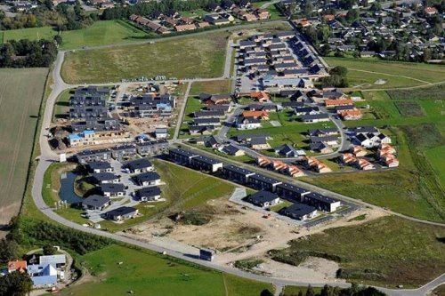

1 - сурет – Даниядағы тек ақылды үйлер салынған аудан

Осы аудандағы үйлердің бір ерекшелігі, олардың оңтүстікке қараған үлкен терезелері болып саналады (2 - сурет). Бұл терезелерге төменгі эмиссионды әйнектер салынған. Екі қабатты терезенің ішіне құйылған Аргон күміс негізіндегі ішкі тозаңның тотығуына және қараңғылануына жол бермейді (ол атомдардың жоғары тығыздығына ие және ұзын толқын спектрінің сәулеленуіне жол бермейді) [4].

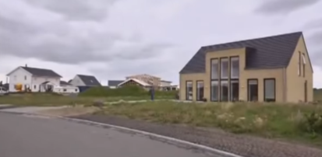

2 - сурет – Жоғарыдағы суреттегі үйлердің терезелері тек оңтүстік жаққа қарап салынуы

Осылайша, жарық бөлменің ішіне еніп, ауа мен заттарды қыздырады, алайда бұл заттар шығаратын жылу әйнектен бөлмеге шағылысады.

Алаңы 30 м2 үй–жайында жылына үнемдеу жобамен 45 % –ға дейін жетуі мүмкін. Үйдегі рекуперативті желдеткіш ас бөлмесінің жақсы шешімі болып табылады. Ол өңделген жылы ауаны тартып шығарады және оның жылуын жаңа порцияны жылытуға пайдаланады. Шатырда жаңбыр суларын тұрбаға жинақтап, оны сүзгі арқылы жер астына жіберіп, резервуарға жинайды.

Копенгаген орталығында «Жасыл маяк» атты ең таза үй салынған (3 -сурет). Энергияны үнемдеуге тек үйдің құралдары ғана емес, сондай–ақ сол ғимараттың архитектурасы ықпал етеді, өйткені қабырғалары дөңгелек және олар үнемі күн сәулесін жіберіп тұрады.

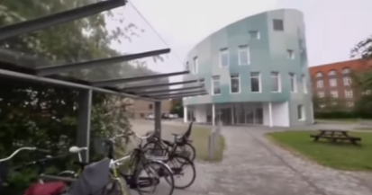

3 - сурет – Копенгаген орталығында «Жасыл маяк» атты ең таза үй

Ішкі бояу, қабырға құрылымы, ғимарат құрылымы оған енетін жарықты мүмкіндігінше тарату үшін таңдалады (4 - сурет). Тұтас аражабындардың болмауы арасында орналасқан қабаттарға ықпал етеді, ауа айналымының еркін айналымы және жарықтандыру үй–жайлардың шыққанға дейін жеке орындау қамтамасыз етіледі.

Үй–жайлардың ішіндегі температуралары, ылғалдылықтары, көмірқышқыл газы деңгейлері мен әр бөлмелердің жарықтандыруын тұрақты түрде мониторингтеу жұмысы арнайы датчиктер арқылы жүргізіледі. Соған қоса неғұрлым қолайлы климатты орнатып қоюға және осы қолайлы климатты ұстап тұруға жағдай жасайды. Сенсорлық датчиктер күндің ағынның бағыты және қарқындылығын анықтай отыра керек болған жағдайда оны өшіріп қояды. Шатырда барлық бөлігінле күн панельдері коллекторлары орнатылған. Олардың электр энергиясы жылыту мен ыстық сумен қамтамасыз ету мақсатында қолданылады [5].

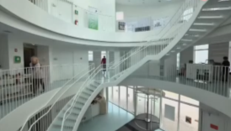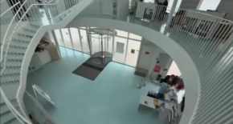

4 - сурет – Копенгаген орталығында «Жасыл маяк» атты ең таза үйдің ішкі архитектурасы

Сондай–ақ «Жасыл маяк» үйінде жылыту және ауаны баптау үшін геотермалды жылыту жүйесі қолданылады. Осы жүйеде 25 метр тереңдікке орналасқан 5 үлкен ауыстырушылар қоршаған ортаның үлкен көлемінен жылу жинай алады. Осы тереңдікте тіпті қыс уақытында температура жылы болып тұрады.

Инновациялық түрдегі "ақылды үй" мысалы Мәскеу қаласы қасындағы қала маңындағы ауылда салынған болатын (5 - сурет).

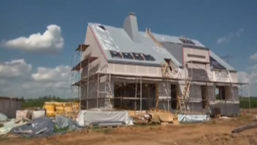

5 - сурет – Мәскеу қаласы қасындағы қала маңындағы ауылда салынған "ақылды үй"

Осы үйдің негізі жылу оқшаулағыш пен толықтай герметикалық қабырғалардан құралған. Үйдің қабырғалары арнайы технология көмегімен жыл бойы жылытылады. Осы қабырғалардағы оқшаулағыш жүндерді бірнеше қабаттарға қабырғаға қарай 45 градус бұрышпен орналастыру мен қабаттардың бір–біріне қарама–қарсы бағытта орналастырады. Осындай қосымша жұмыс ағаштың құрылымдық элементтермен түйіскен жерлерінде жылудың шығып кетуіне жол бермейді. Осыған қоса қабырғалар ішкі жақтарынан металдалған пленкалармен жабыстырылатын болған. Ал осы қосымша жұмыс жылуды сақтап қалуға мүмкіндік жасайды.

Омбы облысының Ресей–Полянский ауданында 2012 жылдан бастап балама энергияны электр энергиясының көзі ретінде пайдалану тәжірибесі жүріп жатыр. Энергиямен жабдықтаудың бұл тәсілі электр энергиясы үшін төлемді екі есе азайтуға мүмкіндік береді.

Алайда, ТМД елдерінде қарастырылған жағдайлар сирек кездеседі және, өкінішке орай, кеңінен қолданылмайды. Мұның себебі – әлеуетті тапсырыс берушілердің технологиялар мен автоматтандырудың артықшылықтары туралы, сондай–ақ оның нақты пайдасы мен жақсартулары туралы хабардар болуының төмен деңгейі. "Ақылды үй" жүйесін бірнеше тәсілмен танымал етуге болады. Ол үшін жүйенің құнын дәстүрлі тұрмыстық техникасы бар тұрғын үй деңгейіне дейін төмендету немесе жалға берілетін тұрғын үй салу құнына дейін түсіру керек [6].

**1.2 “Ақылды үйді” автоматты басқару әдістері**

Бүгінгі күнде ақылды үйді басқару жүйесін әзірлеу автоматтандырылған жүйені дамытудың басыңқы бір бағаты болып табылады. Ашық арихитектурасы бар, ақылды үйдің заманауи жүйесінде жүйелердің әрқайсысы ғимараттың басқа жүйелерімен деректерді өзара алмасу арқылы оңтайлы режимде жұмыс істейді, бұл бүкіл жүйенің тиімділігін арттыруға мүмкіндік береді.

Ақылды үйді қадағалаудың келесідей әдістері қолданылуда:

* Датчиктерді қолдануға негізделген ақылды үйді басқарудағы автоматты жүйе;
* Қашықтан басқару пульті көмегімен және басқару панелі арқылы ақылды үйді қадағалау;
* Ақылды үйді басқада жаңа технолгиялар көмегімен қашықтықтан басқару.

*Датчиктерді қолдануға негізделген ақылды үйді автоматты түрде қадағалау*

Датчиктер мен микроконтроллерлер негізіндегі ақылды үйді қадағалау жүйесі келесідей жүйелер – климатты қадағалау жүйесі, қауіпсіздік жүйесі, жарықтандыру көздерін бақылау жүйесі, үйге қолжетімділікті бақылау жүйесі және т.б. жүйлерді басқаруға пайдаланылады. Осындай үйлерде келесідей – түтін датчигі, қатысу датчигі, температура датчигі, қозғалыс датчигі, жарықтандыру датчигі, ағын судың датчигі және т.б датчиктердің типтері пайдаға асады. Датчиктердің негізінде дамытылған үйлерді автоматты түрде қадағалау архитектурасы 6 – суретте көрсетілген.

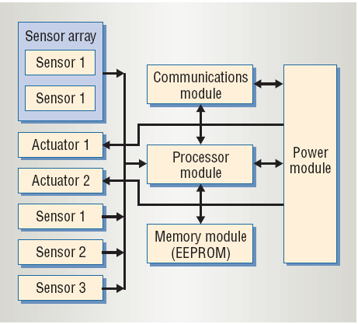

6 - сурет – Датчиктерді қолдану негізінде үйлерді автоматты түрде қадағалау архитектурасы

*Қозғалыс және қатысу датчиктері қолдану*

Қозғалыс датчигі деп автосаттандырылған инфрақызыл сөндіргіштері бар датчикті айтады. Инфрақызылмен сәулелену датчиктерінде адамдарды байқау қалу функциясы жүктелген. Егер адам осы датчиктің әрекет ету аймағында пайда болып жатса, датчик микроконтроллерге қозғалыстың пайда болғаны туралы команда жібереді. Содан соң микроконтроллер рейле жұмыс жасайтын бөлікке қатынастарды тоқтату секілді команданы жібереді де, нәтидесінде жарық жана бастайды.

Инфрақызыл қосқыштардың тағы бір түріне қатысу датчиктері жатады. Сондай–ақ, олар адамды анықтау аймағына кірген кезде жарық шығарады. Бірақ олардың сезімталдығы алдыңғы өнімдерге қарағанда бірнеше есе жоғары, сондықтан олар тіпті кішкене қозғалысқа да жауап береді. Әдетте олар төбеге арналған және бүкіл бөлмені қамтиды.

Қатысу датчигі қозғалыс сенсорлары немесе қауіпсіздік жүйесінің қозғалыс сенсорлары сияқты пассивті сенсорлар тобына жатады. Осындай құралдарды ішкі схемасына, детектерлеу қасиетіне және сигналдарды өңдеуге арналған қасиетіне қарай ажырату керек. Осыған орай олардың келесідей қолданылу мүмкіндіктерін көрсетуге болады [7]:

* қозғалыстар анықталғаннан соң қозғалысты анықтайтын сенсор жарықтың бар–жоғына қарай жарықты қосып қояды, ал қозғалыс кейін анықталмай жатса жарықты өшіреді;
* күзет жүйесіндегі қозғалыс датчигі жарықтың бар–жоғына қарамастан, орталықтандырылған күзет жүйесіне қозғалыстардың анықталуы жайлы сигнал жібереді. Нақты бір уақыт аралығында жіберілетін импульстардың көлемін көбіне өздігінен орнатып қоюға болады;
* қатысу датчиктері қозғалыс анықталған соң жарық көзіне қарай жарықты қосуға немесе жарық қажет болмай жатса, жарық көздерін өшіруге арналған.

● қатысу датчиктері тек бөлмедегі төбе астына орнатылады, сондықтан оның астындағы кеңістікті қадағалайды. Ол пассивті түрдегі сенсорға ие, соған қоса адамдар, жануарлар не болмаса заттар тудыратын жылулық қозғалыстарына әсер ете алады.

*Жарық беру датчигін қолдану*

Жарық беру датчигіүйді жарықтандыруды басқару жүйесінде үй–жайлардың уақытына байланысты қолданылады. Жарық беру датчигі қараңғылық туындаған, жарықтың электр көздерін автоматты түрде қосуға арналған. Басқаша айтқанда, жарық сенсорлары ымырт түскен кезде жарық көзін қосуға мүмкіндік береді. Орындалуы бойынша жарықтандыру сенсорлары кішкентай және стандартты болып бөлінеді. Шағын габаритті жарықтандыру датчиктерін тікелей шамдарға орнатуға болады, стандартты құрылғылар қабырғаға орнатылады.

*Түтін мен температура датчиктерін қолдану*

Температура датчигінің жүйесі нақты үй–жайда темперетураны басқаруға мүмкіндік береді. Жүйе өзбетімен ұйқылық режим өтуі мүмкін, яғни, түнге қараай температура төмендейді, ал таңертеіге қарай артады.

Бөлмеде қажетті температураны орнату үшін электрондық термостат панеліндегі немесе сенсорлық басқару панеліндегі температура мәнін орнату жеткілікті. Аталған жүйенің ішкі компьютері қандай жылу құрылғыларын – радиаторлар, желдеткіш жылытқыштар, жылы едендер, кондиционерлер және нақты керекті параметрлерге қол жеткізу мақсатында қаншалықты қуатты қосу керектігін анықтайды. Соған қоса, қосылып қойылған жылу құрылғылардың қуаты және көлемі көшедегі сыртқы орта температурасына және керекті қыздыру жылдамдығына қарай таңдалынады. Түтін мен жылу өрт датчиктерін пайдаланылғанда қауіпсіздік жүйесі іске қосылады. Жоғары сападағы кәсіби типтегі сенсорларды қолдану қолданушыға ықтимал болу мүмкіну оқиғаның орны мен түрі жайлы ақпаратты алуға мүмкіндік береді. Оның ішінде визуализация жүйелері, теледидар, монитор, сенсорлық панельдер, мобильді және қалалық телефондар жайлы ақпаратты дер кезінде хабарлау арқылы болып жатқан өрттің алдын ала алады [8].

*Қашықтан басқару пульті және басқару панелі көмектерімен ақылды үйді басқару*

Қашықтықтан басқару пульті мен басқару панелдері қазірде кеңінен таралған басқаруға арналған құрылдарға жатады. Қашықтықтан басқару пульттерінің түрлеі өте ауқымды келеді, яғни, бүткіл тұрмыстық құрылңғыларды қадағалауға қабылетті пульттерден бастап әсбебап болатын пульттарға дейін. Пульттегі модульдар трансивер сигналдарын қабылдап, электр энергиясы жүйесіне жіберілетін командаларға айналдырып тастайды.

Трансивер жеке құрылғы ретінде жасалуы мүмкін немесе басқа құрылғымен біріктірілуі мүмкін. Трансиверді кәдімгі электр розеткасына қосу арқылы электр құралын қашықтан "қосу/өшіру", жарықтың жарықтығын өзгерту, барлық шамдарды "қосу/өшіру" функциялары іске асуы мүмкін. Ыңғайлылық сөзсіз – үйдің кез–келген нүктесінен жарықтандыруды және кез–келген электр құрылғыларын басқаруда жатыр.

Жоғарыда аталған жүйенің негізгі келесідей құрылғылары болады:

* қашықтықтан басқару пульті;
* трансивер (қабылдаушы–жеткізуші).

Қашықтықтан басқару пульті жарықты жағу және сөндіру немесе оның жарығын азайту сияқты, негізгі командаларды беру үшін пайдаланылады. Қашықтықтан басқару пультінің сигналдарын берудің интернет, радио және Bluetooth секілді түрлі әдістері болады. Қазіргі таңда қашықтықтан қадағалау пульттерінің кеңінен таралған түріне әмбебап пульті жатады. Қашықтықтан басқаратын әмбебап пульті – біршама тұрмыстық құрылғыларды қадағалауға арналған пульт түрі. Ал трансивер тек электр сымдары көмегімен өзге құралдарға қашықтықтан сигнал жіберуге арналған. Ол арқылы қашықтықтағы басқару құралынан келіп түскен бүткіл командалар үйдің кез–келген орнында орналасқан керекті құралдарға жіберіліп отырад. Электр энергиясы құрылғыларын өз бетімен қадағалай алатын трансиверлер де жетерлік. Осы жағдайда трансивер арқылы қашықтықтан қадағалау пультінен сигналдарды алып қана қоймай, сонымен қатар жіберілегн командаларды орындап қояды.

*Қашықтықтан басқару жүйесі*

Үйді қашықтықтан басқару жүйесі деп үйді компьютер не болмаса ұялы телефон көмегімен басқаруды айтады. Компьютер көмегімен үйді қадағалай мақсатында ақылды үйдің серверлік жүйесіболуы шарт. Бір жағынан алғанда, сервер үйдегі жергілікті желіге қосылады, екінші жағынан алғанда ақпараттық қадағалау жүйесіне қосылып қояды. Содан соң, сервердің жұмысы делдалдық жұмысқа айналады, яғни, жергілікті желі көмегімен келіп түскен командаларды үйдегі басқару құрылғыларына жіберді. Керісінше алғанда, осы жүйе үйдегі жүйелерден ақпараттарды жинайды да, оларды жергілікті желі көмегімен керекті жерге жібереді. Жаңа интерфейске үйренісудің қажеті болмайды, себебі жүйенің сервері де ақылды үй веб–сервері ретінде жұмыс жасайды, сол себептен онымен байланысу үшін кәдімгі веб–шолғыш қолданылады. Осындай утилитарлықтың өзге бір маңызды артықшылығы болады, яғни егер де жергілікті желі интернетіне қосылған жағдайда, қолданушыларға нақты үйде болудың қажеті болмайды. Кез – келген жерде болса да, ақылды үймен байланыс мүлдем ажырамайтын болады. Үй мен қолданушының арасындағы болатын байланысты үйде болатны дербес компьютер не болмаса интернет–кафедегі портативті компьютер не болмаса телефон–коммуникатор көмегімен орнатуға болады. Егер керек кезде осылардың бірі болмай қалса, онда осы байланысты ұялы телефондар көмегімен жасауға болады. Ақылды үйдің интернет–серверінде үй мен қолданушының кері байланыс функциясы да іске асырылады. Веб–камера арқылы үйдің кез–келген бөліктерінің бейнелерін қарай отырып, сервер оларды нақты уақыт мезетінде интернет көмегімен қолданушыға жіберіледі [9].

**1.3 “Ақылды үйді” басқарудың автоматтандырылған жүйелері**

Қазіргі уақытта компьютерлік және телекоммуникациялық бизнесте «ақылды үй» түсінігі бар. Ақылды үй – бұл адамдар мен мүліктердің максималды қауіпсіздігін қаматамасыз ететін, еңбек пен демалысқа жайлалық орнататын, сондай–ақ бір уақытта шығындарды төмендету қызметтерінің тиімділігін арттыруға мүмкіндік беретін жүйелер кешені. Қазіргі уақытта үйді басқару жүйесіне әртүрлі келесідей көзқарастар орын алуда:

* BPT – жабық деректерді беру протоколын қолдана отырып, таратылған ақылды компьютері бар үйді автоматтандыру жүйесі. Жарықтандыруды басқару, үйді автоматтандыру, ауаны баптау, жылыту, инженерлік және күзет дабылы, гомофония жүзеге асырылады;
* LanDrive – сыртқы мен ішкі жарық жүйелерін, қуаттық жүктемелерді, электрлік құрылғыларды, сонымен қатар жылытуды, ауаны баптауды, желдетуді, қауіпсіздік дабылын, қол жеткізу мен судың ағып кету жағдайларын қадағалау секілді жүйелерді қадағалауға арналған тиімді үлестірілген жүйелерді жасауға бағытталған платформа;
* C–Bus – үйді автоматтандыруға мақсатталған хаттамасы және ғимараттарды, спорт ғимараттарын автоматтандыруды қамтамасыз ететін жүйе. C–Bus – 5–санатты кабельді пайдаланатын, жарияланған интеллект жүйесі және осы кабелдің ұзындығы бір сегментте 1000 метрге дейін жетуі мүмкін. Осындай сегменттерді бірлік жүйеде 255–ке дейінгі шамаға біріктіруге мүмкіндік бар;
* AMX – орталықтандырылған компанияның үйді автоматтандыру жүйесі. Хаттамалар жабық. Бастапқыда жеке деректер қорлары қолданылды. AMX жабдықтарының жаңа желілері стандартты Ethernet, Wi–Fi және Zigbee хаттамаларын беру үшін қолданылады. Басқа жүйелермен (EIB, LON және т. б.) жұптасуға арналған шлюздері бар;
* X10 – электрлік құрылғыларды басқару хаттама протоколы. Осы протокол бойынша сигналдар электр сымдары арқылы не болмаса радиодиапазонда жіберіледі.

Бүгінгі таңда, басқарудағы ақылды жүйелер нарығындағы ұсынылған бүткіл нұсқалардың ішінен өз класында нақты үлгілері болып саналатын, бірнеше жүйелерді келесідей анықтай аламыз:

* орталықтандырылған CRESTRON нұсқасы;
* деорталықтандырылған EIB нұсқасы;
* аралас нұсқа.

*Crestron ақылды үйді басқару жүйесі*

Crestron – басқарудың орталықтандырылған жүйесі болып табылады. Ол көбіне орталықтандырылған басқарушысы бар кең контроллерлер спектіріндегі шамалардың және көпшілік орындайтын командалық блоктар негізінде жасалынады. Crestron қадағалаушы контроллерлері ұсынылған мүмкіндіктердің ауқымды жиынтығына, жоғары деңгейдегі өнімділік пен жеткілікті икемділікке ие жүйе болып табылады [10].

Crestron қадағалау жүйесінің айырмашылықтары келесідей болады:

* тіршілікті қамтамасыз етудің барлық бытыраңқы жүйелерін бірыңғай кешенге жинау мүмкіндігі;
* бірыңғай орталықтан интеграцияланған басқару;
* өте құрметті дизайн және функционалдық дисплейлер;
* түрлі–түсті интерфейс, қабырға, сенсорлық панельдердің ыңғайлылығы.

Crestron басқару жүйесі қоысмшаларының негізгі мақсаты аймақтығы объектілерді автоматтандыру. Бұл құрал кіріктірілген аудио–бейне жүйелерді, жарықты, перделерді, жалюздарды, микроклиматты, қауіпсіздік жүйесін басқаруда пайдаланылады. Жүйе бірыңғай панелден басқаруға мүмкіндік береді және келесідей мүмкіндіктері бар:

* қажетті реттеуді жүзеге асыру–акустикалық жүйелерді қосу / өшіру;
* дыбыс деңгейін орнату;
* жарықтандыру деңгейі;
* перделерді ашу / жабу;
* керекті ақпарат көздерін таңдау;

● ақпараттарды көрсету мақсатында құрылғыларды қадағалау.

*Crestron жүйенің артықшылықтары*

Crestron қадағалау жүйесінің басты артықшылығы – қолданушы интерфейстерінің ауқымды ассортименті, яғни, онда сенсорлық панелдер, қадағалаудың клавишті панелдері, сенсорлық жүйедегі радио–панелдер, радио мен пульттар қолданылады.

Сенсорлық панельдер жоғары ажыратымдылықпен, түрлі–түсті сенсорлық экрандармен сипатталады және жанды, айқын графикалық кескін жасайды. Экрандардың өлшемі 15 немесе 12 дюйм, жұмыс үстелі немесе ендірілген болуы мүмкін, Ethernet, компьютер, бейне және аудио, сымсыз қосылыстарға арналған плагин модульдері бар.

Сенсорлық радио панельдері жеткізілетін үлгілерде радиоарна бойынша басқаруды жүзеге асыруға және үй–жайдың белгілі бір орнына байланбауға мүмкіндік беретін Crestron жақсартылған RF–технологиясы пайдаланылады.

Клавиштік панелдер атқарымның кең спектрін қарапайым басқаруды қамтамасыз етеді. Артқы жарық түймелері панельдерді күннің кез келген уақытында пайдалануға мүмкіндік береді. Осындай панелдер WAV файлдарын іске асыруға мүмкіндік жасайды, нәтижесінде температура сенсорлары жұмыс істейді. Сонымен қатар бүткіл бөлмелерден климаттық қадағалау жүйесін қадағалауға жағдай жасайды.

*Crestron жүйесінің кемшіліктері*

Үйді Crestron жүйесімен басқарудың кейбір кемшіліктер келесідей:

* ең жоғары баға;
* сенсорлық және пернетақта қашықтан басқару құралдарының сыртқы түрі мен түстерінің дизайнерлік шешімдерінің шектеулі таңдауы.

*Үйді EIB басқару жүйесі*

EIB – бұл электр техникалық өнімді өндіретін ондаған озат еуропа өндірушілерін біріктіретін, ЕIВА (European Installtion Bus Association) халықаралық қауымдастығының еуропалық сатандарты.

EIB жүйесі – деорталықтандырылған жүйе болып табылады. Деорталықтандырылған болып келетін басқарушылық құралдарында жеткізуші не қабылдаушы болатынын, олар бір–бірімен иерархиясыз не болмаса жүйелік бақылаушы құрылғысыз байланысатыны белгілі. Бүткіл құрылғылар EIB жалпы каналы арқылы ақпараттармен алмасады. Мәліметтердің жеткізілуі нұсқаның хаттамасына сай іске асырылады. Компоненттер жеткізу процестерін дәл әрі асинхронды түрде іске асырады, ал мүмкін болатын қақтығыстар хабарламалар ретіне басымдық беру көмегімен шешіліп отырады. Берілетін ақпараттар жеделхаттарға жиналып нұсқа көмегімен қабылдағышқа не болмаса қабылдағыштар тобына жіберіледі. Хабарламаларды бүткіл абоненттер қосып алады, алайда тек оған жүгінгендер ғана жауаптар беріледі. Хабарлама сәтті жіберілген жағдайда әрбір қабылдағыштар жеделхаттың алынғанын растайтын болады. Растау болмаған жағдайда беру қайталанады. Үш сәтсіз әрекеттен кейін беріліс тоқтайды, ал таратқыштың сақтау құрылғысында ақаулық туралы ақпарат жазылады [11].

EIB желісі ғимараттардың схемаларына арнайы жасалған қарапайым, көрнекі иерархиялық құрылымымен ерекшеленеді. EIB жүйелері ғимараттардың, үйлердің немесе пәтерлердің энергетикалық жүйелеріне біріктірілген және оларда келесідей мүмкіндіктер болады:

* қуатты қадағалау;
* жарықтандыруды қадағалау;
* микроклиматты қадағалау;
* жедел қадағалау, көрсету жасау, мониторинг;
* күзет пен дабылды қадағалау;
* жалюзиді қадағалау;
* өзге жүйелермен ішінара әрекеттер жасау

EIB жүйесі алып ғимараттар мен жеке коттедждерде, пәтерлерде орнатыла алынады.

EIB жүйесінің басты артықшылықтары келесідей болады:

* EIB–де құрылған қадағалау жүйесі толықтай автономды әрі визуализация компьютеріндені процестерге тәуелсіз. Жүйе бүткіл режимдердегі логикалық модульдердің жадтарында жұмыс жасай әрі сақтай береді.
* EIB – жұмыс жасау кезінде талғампаз, сенімді, көп функциялы әрі қолданушының қалауына қарай жүйені тиімді түрде қайтадан бағдарламалауға жағдай жасайды;
* Стандартталған электр энергиясы панелінде орналасқан компоненттерді орнату не болмаса стандартталған орнату қораптарына жасау;
* Бағдарламалық–аппараттық компоненттерінің тамаша зерттеу қабілеті және ауқымды кеңейту мүмкіндіктері мықты GUI құруға арналған құралдары ьар.

*EIB жүйесінің кемшіліктері*

Үйді EIB басқару жүйесімен басқарудағы орын алатын кемшіліктері:

* өтек жоғары бағасы;
* төменгі деңгейдегі командалық лездігі;
* шумдардан қорғалуының нашарлығы;
* үй кеңістігі шектеулі болу себебінен, формасы үлкен нысандарды жабдықтаудың мүмкіншілігінің жоқтығы;
* қозғалыс датчиктерінің азғантай ассортименті.

*Үйді X–10 басқару жүйесі*

Х–10 – бұл АҚШ мен Еуропа нарықтарында кеңінен таралған тексерістен өткен тахнология. X10 – үйді автоматтандыру саласында кеңінен пайдаланылатын стандарт. X–10 – электр тұрмыстық және жарық беруші құралдарға қосылған, электр модулдеріне электр өткізгіштері бойынша басқарушылық сигнал–команда беретін әдіс және хаттама болып табылады.

Функционалдық жағынан қарағанда, Х–10 басқару желісі таратқыштар, трансиверлер, қабылдағыштар, қашықтан басқару құралдары, өлшеу жабдықтары, желілік жабдықтар секілді компоненттерден құралады.

Таратқыштарды Х–10 форматтадағы арнайы командасы бар кодтарды электр энергиясы желісі бойымен жіберетін құрал ретінде қарауға болады. Осындай типті құрылғылардың қатарына сигналдармен керекті уақыт мезетінде сигнал жіберетін бапталатын таймерлер, электр энергиясы құрылғыларын қадағалауға берілген баптауларды іске асыратын компьютердегі модульдер, нақты бір оқиғалар басталғанда қабылдағыштарға керекті сигналдар тобын жіберетін қозғалыс, жарық, температура және т.б. датчиктерді жатқызады.

Қабылдағыштер Х–10 командаларын қабылдап, оларды орындайды. Нақтырақ айтқанда, жарықты жағады не болмаса сөндіреді, жарықтандыруды реттекйді және т.б. Әр қабылдағыштың оның мекенжайы орналасқан селекторлары болады. Қайсыбір қабалдағыштың мекенжайы нақты 256–лық кестедені символдардан құралуы мүмкін. Осы жағдайда қабылдағыштар бір мезетте басқарыла алынады.

Трансиверлердің инфрақызыл не болмаса радиолық сигналдарды қашықтан қадағалау пульттерінен қабылдау қасиеті бар және осы сигналдарды Х–10 форматында түрлендірі электр энергиясы желілеріне жібереді.

Қашықтықтан басқару пульттері – инфрақызыл не болмаса радиоарналар бойымен Х–10 құралдарын қашықтықтан басқаруға жағдай жасайды. Қашықтан басқарудың әмбебап құралдары ең ыңғайлы құралы болып саналады. Олар арқылы Х–10 құралдарын да, аудио не видео жабдықтарын да қадағалауға болады.

Желілік жабдықтарға сигналдарды қайталайтын құралдар, ретрансляторлар, кернеу не болмаса ток секірулерін реттейтін сүзгілер, соқтығысуларды реттейтін сүзгілер және сигналдық блокаторды жатқызуға болады. Аталған құралдар жұмыс істейтін жүйедегі сенімділік пен беректікті еселеу мақсатында пайдаланылады. Қарапайым жүйелерде осы құралдарды пайдаланбай керемет нәтижелерге қол жеткізуге болады, алайда қауіпсіз болға әрқашан жақсы.

Өлшеу жабдығы – монтаждау және іске қосу–баптау жұмыстарын орындау кезінде Х–10 пайдалы сигналдарының деңгейін және электр желісіндегі кедергілерді өлшеу үшін пайдаланылады.

*Х–10 протоколының артықшылықтары*

Х–10 протоколының келесідей артықшылықтары болады:

* Төмен бағасы;
* Стандартты электр панелінде компоненттерді оңай орнату немесе модульдерді электр розеткаларына қосу оңай. Қарапайым бағдарламалау;
* Ашық хаттама. Әр түрлі өндірушілердің кез–келген басқару жүйесіне оңай интеграциялау мүмкіндігі. Көптеген өндірушілердің кез–келген электр қондырғыларымен үйлесімділігі. Визуализация құралдары көп, бірақ үшінші тарап әзірлеушілерінен.

*Х–10 протоколының кемшіліктері:*

* Ақпаратты беру жылдамдығының төмендігі;
* Бөгелуден қорғанушылық. X–10 амплитудалық модуляцияны қолданады, сондықтан электр желісіндегі кедергілер пайдалы сигналды "оңай" алады;
* Жалған іске асу мәселесі яғни тұрмыстық электр құрылғыларынан туындаған электр желісіндегі кедергілерден жалған іске қосылулап екіталай;
* Қабылдағыштың таратқышпен кері байланысы жоқ;
* Әртүрлі өндірушілердің X–10 құрылғыларының қайшылықтары болуы мүмкін;
* Электр желісі арқылы X–10 құрылғыларына рұқсатсыз кіруге болады.

*Ғимараттарды басқарудың автоматтандырылған жүйелері*

*NetPing жүйесі*

Ресейлік "Alentis Electronics" компаниясы NetPing қоршаған ортаны бақылау құрылғысының әзірлеушісі және өндірушісі болып табылады. Оның жалпы сұлбасы 7–суретте бейнеленген. Қолданудың негізгі саласы – үйдегі және кеңседегі құрылғыларды қашықтан басқару және бақылауn. Netping жүйесі арқылы шешілетін мәселелер [12]:

* Қашықтан электр энергиясын басқару;
* Түтін датчиктері, судың ағуы, газдың ағуы, вандалға қарсы жүйелер, бейне бақылау камераларын басқару арқылы қауіпсіздікті басқару және төтенше жағдайларды бақылау;
* Температура, ылғалдылық датчиктерін пайдаланып микроклиматты басқару және инфрақызыл порт арқылы кондиционерді басқару;
* RS–232 порты бойынша үйді басқару;
* Жағдайға байланысты керекті параметрлерді қашықтан өзгерту;
* SMS, электрондық пошта арқылы ақаулар немесе басқа да маңызды оқиғалар туралы хабарлама жіберу;
* HTTP немесе SNMP арқылы нақты уақыттағы жүйеге кіру
* Жарықтандыру және басқа да тұрмыстық техника басқару.

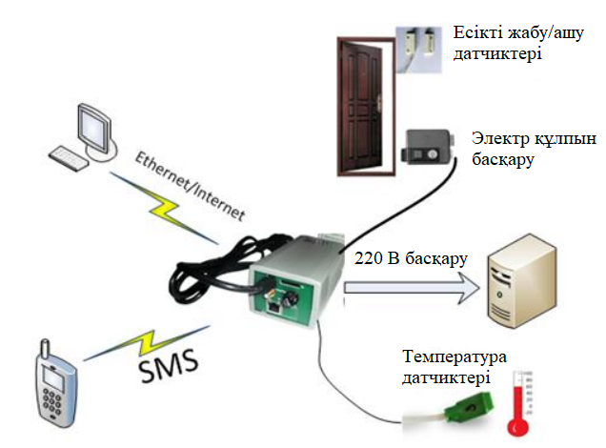

7 - сурет – Netpig жүйесінің жалпы сұлбасы

NetPing құрылғылары бір құрылғыға 16 сенсорды қосуға мүмкіндік береді. Кірістірілген web–сервердің арқасында бақылау және басқару браузер арқылы жүзеге асырылады.

Алайда Netping өндірушісі ұсынатын Zabbix, Nagios және PRTG Network сияқты үшінші тарап бақылау бағдарламаларын қолдануға да болады. PRTG желісінің артықшылығы – бағдарламаның ыңғайлы интерфейсі, егжей–тегжейлі статистиканы және қосымшаның мобильді нұсқасын (Android және iOS) жүргізу мүмкіндігі.

*OpenRemote* жүйесі

OpenRemote тұрғын және коммерциялық үй–жайларды автоматтандыруды қамтамасыз ететін бағдарлама(8–сурет). OpenRemote EIB/KNX, AMX, Z–wave технологияларын қолдана отырып, бағдарламалаусыз ақылды үйге арналған мобильді қосымшаны жасауға мүмкіндік береді. Қарапайым сөзбен айтқанда, бұл болашақ мобильді қосымшаның интерфейсін жасайтын кросс–платформалық конструктор.

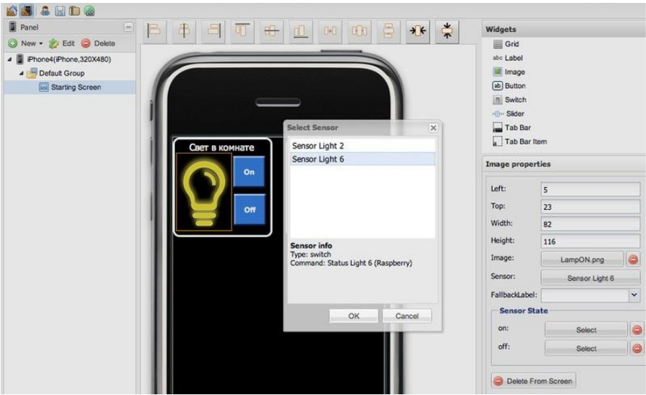

8 - сурет – OpenRemote жүйесінің басты интерфейсі

*Home Sapiens жүйесі*

Дауыспен басқарылатын ақылды жүйе ретінде Home Sapiens жүйесін бағдарламалық жасақтамасын айтуға болады(9–сурет). Жинаққа жабдықтар кірмейді, бірақ компьютерлік "темірмен" максималды үйлесімділік қамтамасыз етілген. Z–wave, Gira, ZigBee, x10, c–bus жүйелерімен интеграция қамтамасыз етілді, ал бұл жарықтандыруды, тұрмыстық электрониканы, жылу жүйесін және т.б. басқаруға мүмкіндік береді.

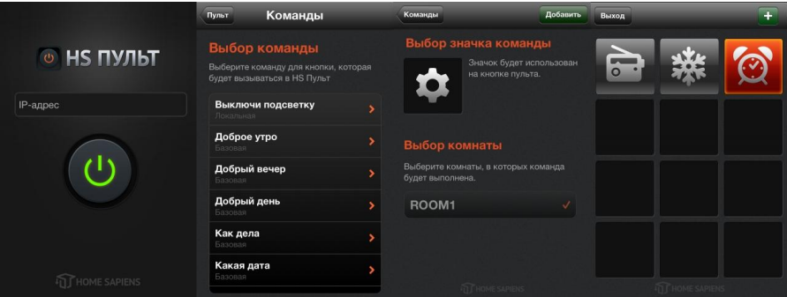

9 - сурет – Home Sapiens жүйесінің басты беті

*MajorDoMo жүйесі*

MajorDoMo – бұл үй процестерін автоматтандыруға арналған ашық бағдарламалық платформа(10–сурет). Осы жүйе кросс–платформалы және компьютер ресурстарына қажет емес. Жеке ұйымдастырушы ретінде модульдерсіз пайдалануға болады. Majordomo көмегімен шешілетін мәселелер келесі жүйелерді жатқызуға болады [13]:

* Қауіпсіздік жүйесі;
* Микроклимат жүйесі;
* Медиа жүйесі;
* Органайзер жүйесі;

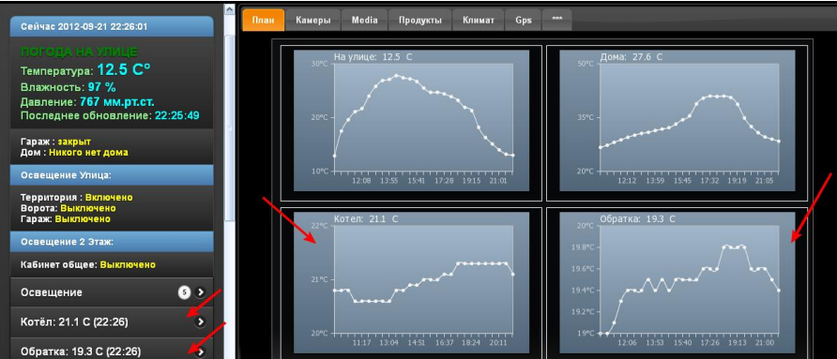

10 - сурет – MajorDoMo жүйесінің басты интерфейс беті

*Fibaro жүйесі*

Fibaro Z–wave сымсыз деректер технологиясына негізделген ғимараттарды автоматтандыру жүйесі (11 - сурет). Орнатудың қарапайым әдісі, өйткені кабель метрлерін созудың қажеті жоқ. Миниатюралық модульдерді кез–келген жарық қосқышының артына немесе тұрмыстық құрылғыға орнатуға болады. Сымсыз деректерді беру технологиясының арқасында Fibaro құрылғыларын бөлшектеуге және жаңа жерге ауыстыруға болады. Fibaro жүйесі жүйені үнемі тексеріп отырады және қажет болған жағдайда оқиға туралы хабарлайды. Басқа жүйелермен жоғары интеграциясы бар. Fibaro жүйесінің миы – Home Center 2-ге негіззделген [14]. Интерфейс функцияларға жауап беретін құрылғылар тобын қарапайым бақылауды қамтамасыз етеді – жылыту, ауаны баптау, жарықтандыру және т. б.

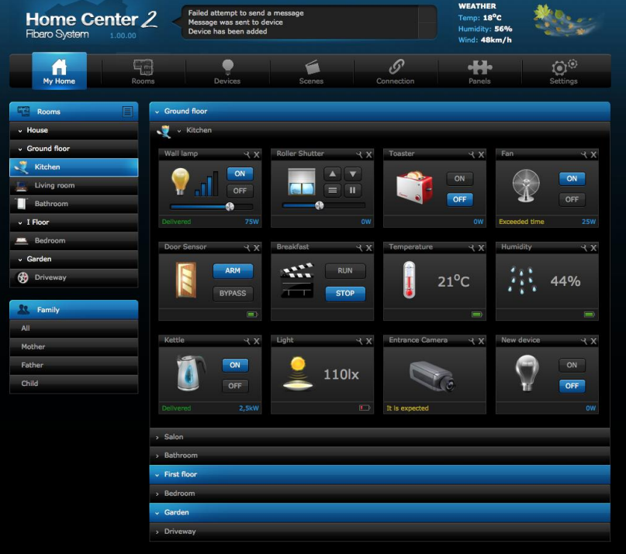

11 - сурет – Fibaro жүйесінің интерфейсінің басты беті

**2 PYTHON–ОБЪЕКТІЛІ–БАҒДАРЛЫ БАҒДАРЛАМАЛАУ ТІЛІ**

**2.1 Python тілімен Web–қосымшаның серверлік бағдарламау**

**2.1.1 Python программалау тілі**

*Python бағдарламалау тілі дегеніміз не?*

Python – бұл бағдарламалық қамтамасыз етуді заманауи өңдеу үшін, көпшілікке белгілі нұсқалардың бірі болып табылатын, жалпы бағдардамалаудың түсініктеме беретін тілі.

*Python неліктен сонша танымал?*

TIOBE индексіне сәйкес, бағдарламалау тілдерінің танымалдылығын өлшейтін, тек Python Java және C–ға жол бере отыра, танымалдылығы жағынан бағдарламалаудың әлемдегі үшінші тілі болып табылады. Python–ның кеңінен таралуының көптеген себептері бар, соның ішінде [15]:

* Оны қолдану барысындағы қарапайымдылығы. Кодтау және бағдарламалауға келген жаңа адамға Python керемет қадам болуы мүмкін. Оны жеңіл игеруге болады, бұл дегеніміз бағдарламалау саласында білімді арттыру барысында тамаша тәсіл бола алады;
* Оның қарапайым синтаксисі. Python оқуда және түсінуде өте қарапайым, өйткені оның синтаксисі ағылшын тіліне ұқсас. Оның қарапайым орналасуы кодтың әр жолының не істейтінін анықтауға болатындығын білдіреді;
* Оның өркендеуші қоғамдастығы. Бұл тіл ашық бастапқы кодымен, әркім Python код жазу үшін қолдана алады. Сонымен қатар, оның, өз материалдары мен кітапханаларын қосу арқылы экожүйені қолдайтын және дамытатын қауымдастығы бар;
* Оның әмбебаптылығы. Нақтырақ қарастырсақ, Python–ның көптеген қолданылулары бар. Деректерді визуализациялау, жасанды интеллектіге немесе веб–өңдеуге қызығушылық таныту барысында, бұл тіл барынша қолданылады;

*Python–ді не үшін игеру керек?*

Сонымен, қазіргі уақытта Python–ның қаншалықты танымал екені белгілі, бірақ оны пайдалануды не себепті үйрену қажет? Жоғарыда аталған, қарапайымдылығы мен әмбебаптылығынан басқа, Python–ды зерделеудің бірнеше себептері бар:

* Python әзірлеушілеріне сұраныс бар. Саланың кең көлемінде, Python дағдыларын меңгерушілерге сұраныс бар. Маңсапты бастау немесе өзгерту қажет болған жағдайда, өмірлік көмектесетін өмірлік құрал болуы мүмкін.;
* Бұл жоғары төленетін карьераға әкелуі мүмкін. Деректер көрсеткендей, Ұлыбританияда Python–ды меңгергендердің жылдық орташа жалақысы шамамен 65 000 фунт стерлигті құрайды;
* Онда жұмыспен қамтылудың көп мүмкіндіктері бар. Python–ды жасанды интеллект сияқты, көптеген жаңа технологияларда пайдалануға болатынын ескерсек, деректердің машиналық оқуы мен талдауы, бәлкім, бұл перспективалық дағды болуы мүмкін.

*Python–ның қысқаша сипаттамасы*

Python 1990–жылдардың басында, Монти Пайтонмен жасалған, кейіннен «Питоны» деп танылған британ скетч–комедиялық сериалының үлкен табынушысы болған голландия бағдарламашысы Гвидо ван Россумен құрылған. Гвидо “Python” бағдарламалау тілін өзінің сүйікті күлдіргіш әртістерінің құрметіне атаған.

2020 жылдағы Stack Overflow сауалнамасына сәйкес, осы тіл танымалдылығы жағынан төртінші тіл, оны 44,1% әзірлеушілер пайдаланады.

Аталған тіл бүкіл әлемде үлкен қызығушылық тудыратын екі жаңа технология – машиналық оқыту және үлкен деректер саласында танымал бола бастады. Бұл Python–ның өсіп келе жатқан танымалдылығын одан әрі түсіндіреді.

Python–ды көптеген медициналық орталықтары және деректерді өңдеу орталықтары пайдаланғандықтан, TIOBE бағдарламалау тілінің танымал индексі болжағандай, оның танымалдылығы COVID–19 індетінен кейін кеңінен танымалдылыққа ие болды.

*Python–да жасалған үздік компаниялар*

Төменде python–да жұмыс жасайтын үздік компаниялар келтірілген:

* Google. Google ұзақ уақыт python–ның жақтасы болды. Тіпті егер скриптілері Perl немесе bash–та Google үшін жазылса да, олар Python–ге көшірілген болатын, өйткені оларды жазу, өрістеті және қолдау жеңіл. Қазір бұл ресми түрде солтүстік Google тілі, басқалары болып C++ және Java табылады;
* Facebook. Facebook бірден C++ және PHP кейін сондай–ақ көптеген дәрежеде Python пайдаланады. Оны леуметтік желілер ғаламатында үшінші танымал тіл қылып жатыр. Facebook Python 3 ашық бастапқы кодымен жазылған және осы нұсқада көптеген жобаларды жариялады;
* Instagram. 2016 жылы Instagram әзірлеушілерінің командасы, Python үшін жазылған, әлемдегі ірі фреймворк Django қолданатынын хабарлады. Instagram командасы python–ға өзінің әзірлемесінің өміршеңдігін қолдау үшін, уақыты мен ресурстарын салды;
* Quora. Өзінің қарапайымдылық жазылуымен және ыңғайлы оқылуымен, Python көлемді краудосорсингті сұрақтар мен жауаптар платформасын пайдаланады.
* Netflix. Ол негізінен, пайдаланушыларға шоулар мен фильмдер нұсқау және ұсыну үшін, деректерді талдау үшін пайдаланылады. Оны қолданудың негізгі себебі – әзірлеушілердің шамадан тыс белсенді қоғамдастығы.

Python–ды пайдаланатын жоғарыда аталған компаниялар ірі компаниялар болып табылады.

*Python қандай салаларда қолданылады?*

Әлбетте, Python зерделелеу үшін танымал және сұранысқа ие дағды болып табылады. Бірақ не үшін python–де бағдарламалау пайдаланылады?

Python пайдаланылуы мүмкін салалар [16]:

1. Жасанды интеллект және машиналық оқыту

Python бағдарламалаудың тұрақты, икімді және қарапайым тілі болғандықтан, ол машиналық оқытудың (ML) және жасанды интеллектің (AI)түрлі жобаларына мінсіз келеді. Шын мәнінде, Python–бұл деректерді өңдейтін мамандардың сүйікті тілдерінің бірі және Python–да машиналық оқыту мен жасанды интеллектке арналған көптеген кітапханалар мен пакеттер бар.

1. Деректерді талдау

Жасанды интеллект және машиналық оқыту сияқты, деректерді сараптау – Python–да бағдарламалаумен пайдаланылатын, тез дамушы салалардың бірі. Бұрынғыдан да көп деректерді құратын уақытта ақпаратты жинай, өңдей және жүйелей алатын адамдарға қажеттілігі бар.

Python деректер туралы ғылымдар және сараптау үшін мағынасы зор. Тілі қарапайым меңгеріледі, икемді және жақсы қолданылады, бұл дегеніміз, деректерді талдау үшін өте тез және қарапайым. Ақпараттың үлкен көлемімен жұмыс жасағанда, бұл деректерді басқаруға және қайталанатын тапсырмаларды орындауға пайдалы.

1. Деректерді визуализациялау

Деректерді визуализациялау – бұл Python қызығушылықтарының тағы да бір танымал және дамушы саласы. Өзінің икемділігіне және Python ашық бастапқы коды барлығынан, ол түрлі–түрлі функцияларымен көптеген графикалық кітапханаларды ұсынады. Қарапайым графикалық көріністі немесе интерактивті графиканы жасау керек болса, қажеттіліктерге сәйкес кітапхананы табуға болады. Мысалы Pandas және Plotly визуализациялары. Деректерді маңызды ақпаратқа айналдыру үшін мүмкіндіктері зор.

1. Қосымшаларды бағдарламалау

Python көмегімен барлық қосымшалардың түрлерін бағадарламалауға болады. Жалпы мақсаттағы тілді файлды каталогтарды оқуға және құруға, графикалық интерфейстерді және API және көптеген басқаларына пайдалануға болады. Блокчейн қосымшалары, аудио және видео қосымшалары немесе машиналық оқыту бағдарламалары болсын, олардың барлығын Python көмегімен жасауға болады.

1. Веб–әзірлеме

Python – веб–әзірлеме үшін тамаша таңдау. Бұл көпшілік жағдайда Python–да Django, Pyramid және Flask сияқты, деректермен байланысты таңдауға көптеген фреймворктар веб–әзірлемелері барлығымен байланысты. Бұл фреймворктар Spotify, Reddit және Mozilla сияқты сайттар мен сервистерді қүру үшін пайдаланылған. Python шеңберлерімен бірге келетін кең кітапханалар мен модульдердің арқасында дерекқорға қол жеткізу, мазмұнды басқару және деректерге авторизация сияқты мүмкіндіктер қол жетімді. Оның әмбебаптығын ескере отырып, Python веб–әзірлеуде кеңінен қолданылатыны таңқаларлық емес.

1. Ойындарды жасау

Python ойындарды жасауда салалық стандарттан қашықтығына қарамастан, ол бұл салада да пайдаланылады. Бағдарламалау тілін қолдана отырып, қарапайым ойындар жасауға болады, яғни бұл прототипті тез жасаудың пайдалы құралы бола алады. Сол сияқты, Python–да кейбір мүмкіндіктер, мысалы, диалогтық орта құру мүмкін. Python немесе ойын дамыту үшін жаңадан келген пайдаланушыларға, Python–да мәтіндік ойын құруды үйренуге болады. Осылайша, әртүрлі салалардағы білімді жетілдіре отырып, әртүрлі дағдылармен жұмыс жасауға болады.

1. Тілді дамыту

Python–ның қарапайым және сыпайы дизайны және оның синтаксисі, ол көптеген жаңа бағдарламалау тілдерін құруға шабыттандырды дегенді білдіреді. Мысалы, Cobra, CoffeeScript және Go сияқты тілдер Python тіліне ұқсас. Бұл дерек Python шлюздің пайдалы тілі болғандығын білдіреді. Сонымен, бағдарламалауға мүлдем жаңадан келген адамға, Python–нды түсіну арқылы, басқа салаларды оңай үйренуге көмегін көрсетеді.

1. Қаржы саласы

Python сандық және сапалық салалардағы сияқты, қаржы әлемінде жиі пайдаланылады. Бұл активтер бағасының тенденциялары мен болжамдарын анықтауға, сондай–ақ әртүрлі деректер көздеріндегі жұмыс процестерін автоматтандыруға арналған құнды құрал болуы мүмкін.

Жоғарыда айтылғандай, Python – деректердің үлкен жиынтықтарымен жұмыс жасау үшін тамаша құрал және ақпаратты компиляциялау мен өңдеуде көмектесетін, көптеген қолжетімді кіапханалары бар.

1. SEO

Python пайдалану тізімінде SEO болады. Бұл жиі автоматтандырудан ұтатын, сөзсіз, Python көмегімен ғана болатын сала. Бірнеше параққа өзгертулер енгізу немесе кілт сөздерді санаттау болсын, Python көмектесе алады.

Табиғи тілдерді өңдеу (NLP) сияқты жаңа технологиялар SEO–да жұмыс істейтіндер үшін де маңызды болуы мүмкін. Python осы NLP дағдыларын дамытуда және адамдардың қалай іздейтінін және іздеу жүйелерінің нәтижелерді қалай қайтаратынын түсінуде қуатты құрал бола алады.

1. Дизайн

"Python не үшін қолданылады?"– деп сұрағанда, оның дизайнының тізімге кіретінін, тіпті күтпегенде шығармыз. Алайда, Python–ды графикалық қосымшалардың дизайнын жасауда пайдалануға болады. Таңқаларлығы, бірақ бұл тіл көптеген бағдарламаларда Paint Shop Pro және Gimp 2D бейнелерін құру үшін пайдаланылады. Python тіпті Lightwave, Blender және Cinema 4D сияқты 3D анимация бағдарламаларында қолданылады, бұл тілдің қаншалықты жан–жақты екенін көрсетеді.

**2.1.2 Python тілінің web–қосымша фреймворктары**

Django — бұл әзірлеудің тегін және әркімге қолжетімді болып табылатын, толық мәтінді платформа. Бұл нақты фреймворктағы ең кереметтілігі – оның өте жылдамдығында. Әзірлеушілер күрделі кодтар мен қосымшалармен тез әрі икемді жұмыс жасау мүмкіндігіне ие болады. Бұл шеңбер веб–қосымшаларды әзірлеудің бүкіл процесін оңтайландыру үшін прагматикалық дизайнды қолданады, бұл оны одан да пайдалы етеді. Django қазіргі уақытта ең жақсы Python веб–шеңберлерінің бірі екендігінде күмән жоқ. Django–да оған нарықта ұсынылған басқа Python шеңберлерімен салыстырғанда ерекшеленуге көмектесетін көптеген керемет мүмкіндіктер бар. Оның кейбір функцияларына мазмұнды басқару, аутентификация механизмі, URL мекен–жайларын бағыттау, шаблон механизмі және дерекқор схемасын көшіру кіреді. Ол сондай–ақ Oracle, PostgreSQL, MySQL және SQLite базаларын қолдайды. Деректер базасын қолдау Instagram, Pinterest, The Washington Times, Bitbucket, Mozilla және Disqus сияқты, олардың сайттағы жоғары трафиктері мен түрлі әлеуметтік желілер платформасын енгізуге әкеледі. Яғни, Django ең сенімді және сұранысқа ие бағдарламалық жасақтама шеңберлерінің біріне айналды, өйткені ол керемет тиімділікті, қиындықсыз дамуды, кодтың аз мөлшерін және аз компоненттерді қайта пайдалануды қамтамасыз етеді [17].

Django қауіпсіздігі — бұл жақсы ескертуді қажет етеді. Ол тамаша қорғанысты қамтамасыз етеді және кең таралған қателерден, сайтаралық скрипттер, кликджекинг, SQL–кодты енгізуден және түрлі боямалардан қорғау кепілдігін береді.

Django негізгі артықшылықтары тізімі:

* Бағдарламалау үшін үлкен мүмкіндіктер;
* Жоғары жылдамдықты қолдау;
* Керемет қорғаныс;
* Жан–жақтылығы;
* Масштабталу.

*Bottle*

Bottle — бұл микро–фреймворк, өзінің минималдылық ерекшеліктерімен белгілі. Бұл фреймворктың негізгі қолданылуы – веб API құру. Ол өлшемі бойынша өте кішкентай, бірақ оның өлшемі оның өнімділігіне еш әсер етпейді. Бұл шынымен де бағдарламашылар қолданатын платформалардың танымалы.

Bottle әр веб–қосымшаға тек бір бастапқы файлда орындалуына мүмкіндік береді. Python стандартты кітапханасы үшін ерекшелік бар. Бұл шеңбер бір уақытта қарапайым және өте жылдам. Ол үшінші тарап шаблондары мен WSGI/HTTP адаптеріне қолдау көрсетеді. Қорытындылай келе, Bottle — бұл жеке пайдалануға арналған қосымшаларды құру үшін қолдануға болатын минималистік және қарапайым шеңбер.

Ол веб–фреймворктарды, прототиптілеуді ұйымдастыруда шешім табуға көмектеседі және өте сай, сондай–ақ RESTful–сервис түрлерін құру үшін өте қолайлы. Python фреймворкының бұл түріндегі ең жақсы нәрсе – бұл әзірлеушілерге аппараттық құралдармен тығыз жұмыс істеуге көмектеседі, сондықтан Netflix оны өзінің веб–интерфейсі үшін қолданады. Bottle–дің негізгі артықшылықтары:

* Минимализм;
* Жеңілдігі;
* Cookie файлдарына, форма деректеріне, HTTP метадеректеріне және файлдарды жүктеуге қол жеткізу;
* URL параметрлерін қолдайтын басқару бағыттарын сұрауға көмектеседі;
* Деректер базасының плагиндерін қолдайды.

*Pyramid*

Pyramid — бұл ұзақ уақыт бойы әзірлеушілер үшін ең танымал нұсқалардың бірі болып табылатын әйгілі толық стек әзірлеу шеңбері. Фреймворк өте жоғары стандарттарға ие және бағдарламашылар әдетте шешім қабылдауға қабілетті. Алайда, оның жұмыс істеуі және тиісті шешімдер қабылдауы үшін құрылымға тиісті көзқарасты қамтамасыз ету өте маңызды.

Бұл шеңбердің негізгі мақсаты – күрделілігі аз және ресурстары аз ең жақсы веб–қосымшаларды әзірлеу.

Фреймворк әртүрлі қосымшалар үшін өте қолайлы, бірақ ол CMS жасау үшін де керемет. CMS – тен басқа, бұл API жобаларын өңдеуге және прототиптеуге арналған тамаша таңдау.

Pyramid–дегі ең кереметі — оның жеңілділігі және жобалардың әртүрлі түрлерін максималды ашықтығымен және қарапайымдылығымен өңдеуге мүмкіндік береді. Бұл фреймворктың тағы да бір ерекше маңыздылығы – оның шынайлылығы мен авторландырылуының тексеруге өте қолайлылығы. Қауіпсіздік шаралары өте сенімді және бағдарламаны бағалау және конфигурациялау процесін жеңілдетеді.

Сондай–ақ, Pyramid–ті тиімді пайдалану үшін басқа үшінші тарап ресурстарын пайдалануға болады.

Pyramid негізгі артықшылықтарының тізімі:

* Функционалды декораторлар;
* Бір файл қосымшалары. URL мекен–жайларын кодпен салыстыруға арналған шеңбер;
* Предикаттар мен визуализаторлар.

*TurboGears*

TurboGears – бұл нарықта қолжетімді, тамаша элементтерден құрылған ашық қолжетімді және деректердің толық үяшығымен қамтамасыз етілген фреймворк. Бұл фреймворк «патшалықтың» бірі болып табылады және көптеген ұйымдарға келеді. Ол арқылы әзірлеушілер сыни және дұрыс деталданған, қосымшаларды ойлап табады.

TurboGears Genshi, SQLAlchemy, Repoze және WebOb сияқты деректер базасына түрлі элементтерді қосуға арналған транспортилді веб–қосымшаларды құруға көмектесе алады. Бұл веб–фреймворк Python MVC силінің құрылысын пайдаланады.

TurboGears негізгі артықшылықтары:

* Кросс–платформалық;
* Бірнеше дерекқорды қолдау;
* Функционалды декоратор;
* Pylon қолдауы.

*Web2Py*

Web2Py — бұл барлық әлемнің әзірлеушілерін қаратқан, толық мәтінді фреймворк Python. Бұл интернеттегі IDE жеке модельдейтін масштабталатын шеңбер. Web2Py туралы ең жақсы нәрсе–бұл қызмет көрсету мүмкіндігі бар платформалық бағдарлама. Онда кез–келген жүйелік қателерді анықтауға көмектесетін таңғажайып билеттер жүйесі бар. Web2Py Windows, Unix/Linux, Amazon EC2, Mac, Google App Engine және басқа да платформаларды қолдайды. Ол MVC стилінің құрылымын бейімдеді және cookie файлдарын, реакцияларын, HTTP сұраулары мен сеанстарын басқаруға көмектесетін құрамдас бөліктерге ие. Web2Py әзірлеушілерге жеке веб–қосымшалар мен динамикалық веб–мазмұнды тез құруға көмектесті. Жақтау формасы бар және бәрі жақсы болатынына кепілдік бере отырып, қосымшаның дамуын оңтайландыруға арналған. Бұл шеңберде Python интерпретатор да бар. Web2Py қауіпті кодтарды енгізу қателері, сайт аралық сценарий және файлдарды зиянды ойнату сияқты түрлі қауіптерден қорғауды қамтамасыз етеді.

Web2Py негізгі артықшылықтары [18]:

* Кері сәйкестік;
* Бірнеше оқылатын хаттамалар;
* Әртүрлі қателіктерден қорғау;
* Веб–қосымшалардың тасымалдануын қолдау;
* Модификацияланған тиімділік.

*Grok*

Grok — Zope аспаптарында құрылған әзірлеменің толық мәтінді платформасы. Бұл веб–қосымшалардың әзірлеу процесін жеңілдету үшін құрылған ашық қолжетімді фреймворк. Әзірлеушілер Grok көмегімен жұмысты орындау үшін, икемді платформаны пайдаланулары керек. Grok әзірлеушіге тәуелсіз желілік кітапханалардың көмегімен кең желіге қол жеткізуге көмектеседі. Олар бұл міндеттердің талаптарына сәйкес оның біреуін таңдай алады. Бұл фреймворк TurboGears және Pylons–қа ұқсас пайдаланушы интерфейсімен бірге келеді. Оның құрамдас архитектурасы бар, ол әзірлеушілерге қосымшаны әзірлеудің алдын–ала болжанбауын азайтуға көмектеседі.

Grok–тің негізгі артықшылықтарының тізімі:

* Веб–қолданушы қосымшаларын әзірлеуді қолдау;
* Веб–қосымшалардың кеңейтілген дамуы;
* Базалық технологияны көтеру.

*Flask*

Flask — бұл Python үшін микро–фреймворк, және ол BSD лицензиясы арқылы қолжетімді. Flask үшін негізгі қуат алу көзі фреймворк Sinatra Ruby болып табылады. Ол Jinja2 және Werkzeug WSGI toolkit аспаптарының шаблондарына байланысты. Бұл фреймворктың негізгі идеясы–веб–қосымшалардың сенімді негізін құру. Сол жерден сізге қажет кеңейтімдерді пайдалану мүмкіндігі болады.

Flask негізгі артықшылықтары:

* Интеграцияланған қолдау;
* Unicode –та негізделген;
* ORM қосылу мүмкіндігі.

*CherryPy*

CherryPy — бұл жеңіл әрі тиімді болып табылатын тағы бір минималды микро–фреймворк. Веб–ізірлеме Python–ға қарапайым және объекті–бағдарланған бағдарламаға ұқсас болып жасалады. CherryPy құрудың негізгі себебі – оны кеңейтілетіндей жасау. Оның күршек нүктелеріне механизмдері және ұзартқыштары бар.

CherryPy powered – бұл жеке көп ағынды серверді ендіруге қабілетті жеке веб–бағдарлама. Cherry қосымшалары Linux, macOS және Windows жүйелерінде жұмыс істейді.

CherryPy негізгі артықшылықтарының тізімі:

* Қуатты орнату жүйесі;
* Профильді, тестілеуді және қамтуды қолдау;
* Плагиндердің икемді жүйесі;
* Өте қарапайым және бір уақытта бірнеше HTTP серверлерін іске қоса алады.

*Hug*

Hug — енженер–бағдарламашыларға бір рет нақты API жасауға, содан кейін әр уақытта, қажеттілікке байланысты пайдалануға мүмкіндік беретін API Python 3 әзірлеме платформасы. Бұл фреймворк интерфейстердің әртүрлі түрлерін пайдалану арқылы API әзірлемесін ықшамдауға көмектеседі. Бұл фреймворк Python 3–тегі ең жылдам және тиімді нұсқалардың бірі болуының басты себебі.

Hug артықшылықтар:

* Құжаттаманы автоматты түрде қолдау;
* Cython талаптарына сәйкестік;
* Python кітапханасында қолдануға болады;
* Кіріктірілген нұсқаны басқару.

*Falcon*

Falcon — бұл API–ды тез құруға мақсатталған микро–фреймворк. Бұл белгілі және Python фреймвортарымен кеңінен пайдаланылатындарының бірі, және ол HTTP API құру үшін көп санды жүктемелерді талап етпейді. Falcon HTTP және REST архитектурасын қолдайтын таза API дизайнына көмектеседі.

Falcon негізгі артықшылықтары:

* PyPy қолдау;
* Unicodeні толық қолдау;
* Cython қолдауы;
* URI шаблондары.

**2.2 Web–қосымша фреймворкі – Django**

Деректерге негізделген күрделі веб–сайттарды жасауға көмектесетін модельдік шаблондарды ұсыну архитектурасына сәйкес келетін жоғары деңгейлі, жылдам веб–дизайн жасауда қолданылатын Python фреймворкының негізі Django деп аталады. Веб–әзірлеменің процесі ықшамдаған және әзерлеушілер Django көмегімен веб–сайтты құру процесінде құжаттардың көптеген санын таба алады. Ол тегін, ашық бастапқы кодымен және веб–парақтарды дайындауда өте тез. Әзірлеушілер веб–парақтарды құруда тез түсінеді, өйткені бұл платформа дұрыс орналасқан деректердің парақтарын және жоғары жалдамдықпен басқарылатын, қоймаларды жеңіл құруға көмектеседі. Бұл тез және қарапайым, мұнда аз уақыт ішінде жылдам дамуды жасауға болады. Ол өте жақсы құжаттамаға ие және DRY (қайталанбаңыз) қағтдаларын ұстанады, ал басқалары бұл туралы көп ойламайды. It ORM қолдау (объект–реляциялық салыстыру). Деректер базасын – python manage.py migrate– пәрменін пайдаланып пәрмен жолының интерфейсі арқылы жаңартуға болады.

*MVT* Django шаблоны

Ол ескі MVC әдіснамасын (Model–View–Controller) қолданудың орнына MVC (Model–View–Template) қолданды. MVC шаблоны пайдаланушының өзара әрекеттесуі бар қосымшаны құру кезінде қолданылады. Бұл шаблон Django шаблон тілін (DTL) қолдана отырып HTML кодынан тұрады. Контроллер – бұл модель мен көріністің өзара әрекеттесуін басқару үшін жазылған код, сондықтан Django оған оңай қамқорлық жасайды. Ол қолданушы сұрауларын модель, көрініс және шаблонды қолдана отырып өңдейді, осылайша пайдаланушы сұрауды жіберген кезде ол Контроллер ретінде әрекет етеді, егер URL мекен–жайы сәйкес келсе, онда ол қарап шығады, модельмен өзара әрекеттесуді бастайды және шаблонды кері жібереді пайдаланушыға жауап түрінде.

Фреймворк Django–ны пайдаланатын үздік компаниялар [19]:

1. Instagram

Instagram – бұл дерекердің үлкен көлемдерін өңдейтін және әр секунд сайын бернеше пайдаланушылар арасындағы үлкен өзара әрекеттерді басқаратын, әлеуметтік жүйелерде суреттер мен видеоларды айырбастау үшін қолданылатын қосымша. Бұл құрылым Instagram–ға қарапайым және қайта ойлап таппай–ақ, осы жұмыстың барлығын шешуге көмектеседі.

1. Spotify

Spotify музыка индустриясын адамдардың музыканы тыңдау тәсілін өзгерту және оны кез–келген құрылғыдағы кез–келген адамға қолжетімді ету арқылы жаңа деңгейге шығарды. Spotify Python–ны ішкі қызметтер үшін де, Django Framework–пен бірге машиналық оқыту үшін де қолданады.

3 YouTube

YouTube – контентпен айырбастасу үшін танымал платформалардың бірі. YouTube PHP негізіде жоба болды, бірақ оның өнімділігін арттыру үшін YouTube Django–ға көшті, оған кіршіксіз қызмет етуге көмектеседі.

1. Dropbox

Dropbox–бұл құжаттарды, бейнелер мен суреттерді сақтаудың танымал бұлтты қызметтерінің бірі. Ол python–ға жұмыс үстеліне де, серверлік клиенттік бағдарламалық жасақтамаға да негізделген. Dropbox Django Framework–ті әртүрлі файл түрлерін сақтау, синхрондау және бөлісу үшін пайдаланады.

1. Mozilla

Mozilla – бұл әлемде миллиондаған пайдаланушылары бар ең танымал және көпшілікке мәлім браузер. Олардың ескі компоненттері python–ға жазылмаған, бірақ жаңа компоненттері Django арқылы жүзеге асады.

Мысалы, оның көмегімен қолдау және қондырма сайттары құрылады. Олар PHP–ден (CakePHP) Python–ға (Django Framework) көшті, бұл оларға айына ондаған, жүздеген және миллиондаған көріністерді өңдеуге және күніне API–ге көбірек қоңырау шалуға көмектесті.

1. Disqus

Бұл Django көмегімен жүзеге асырылған ең үлкен жоба. Disqus әзірлеушілері қосымшаны Django көмегімен күніне миллиондаған пайдаланушыларды өңдеу үшін масштабтау үшін нөлден бастап жасады. Олар сонымен қатар Django–ны Sentry деп аталатын жобалардың бірінде қолданды, бұл қазіргі уақытта әзірлеушілерге де белгілі қате туралы есеп беру құралы.

**2.2.1 Django фреймворкі ерекшеліктері**

*Django–ның артықшылықтары мен кемшіліктері*

Алдында еске салғандай, олардың кейбіреулері, бірақ жоба үшін Django немесе зерттеу үшін келесі тақырыпты таңдау керек себептерді қарастырған жөн. Қандай шешімдер үшін фреймворктың келісімді құралы болатыны туралы білім, болашақта уақытты үнемдеуге көмектеседі. Бұл жерде біз Django–ның кейбір жағымды, жағымсыз жақтарын қарастырайық.

Django–ның плюстары:

* Жылдамдық және масштабталу

Django–ның бүкіл идеясы оған жобаларды тез құруға және масштабтауға мүмкіндік беру болып табылады, бұл оның технологиялық стартаптарда соншалықты танымал болуының басты себептерінің бірі. Бірдеңені құру үшін талап теілетін көптеген қол қадамдарын өткізеді, бұл веб–әзірлеушілерге жалпы картинаны топтау үшін, жұмысын бәсеңдетуі мүмкін.

* Қоғамдастықтың қолдауы

Ашық бастапқы кодымен Django framework–тың ашық сипаттамасы және танымалдылығы тағы да бір маңызды артықшылығы – көмек қаншалықты қажет. Өйткені ол он алты жылдан астам тіршілік етуде (Python тілінің қызмет етуінің жарты мерзімі) және кең қосымшалар спектрі бар, әрине, Django қоғамдастығы көркеюде.

Егер Django–мен таныс болмай және қауымдастық табу керек болса, ресми веб–сайт бастау үшін ең жақсы орын. Мұнда олардың RSS арналарын, тарату тізімдерін және арналарын табуға болады, осылайша хабардар болып, қайдан не іздеу керектігін білуге болады.

Бұл соншалықты пайдалы болып көрінбеуі мүмкін, бірақ кодтың бір бөлігіне жабысып қалған кез–келген адам интернеттен іздеуді және олардың алдында мәселені қалай шешкенін немесе мүмкін болатын шешімдер мен жақсартуларды тексерудің қаншалықты құнды екенін біледі.

* Құжаттама

Қысқаша айтқанда, Django ашық бастапқы коды бар қолданыстағы фреймворктардың арасында, құжаттаманың үздік жиынтығының бірі болғанына мақтануға болады. Ол өткені нақты, сондай–ақ Python–да жұмыс жасай бастаған веб–әзірлеушілері үшін жақсы ұйымдастырылған. Көптеген шешімдері оның пайдалануға дайын, сондықтан оны пайдалануға болады. Жасаушылардың өздері тілге қалай жақындау керектігіне байланысты, әртүрлі бөлімдері бар керемет пайдалы құжаттама нұсқаулығын жасады. Кодтың орындалуын тездетуге көмек керек болған жағдайда, жақтаудың қауіпсіздік мүмкіндіктері туралы ақпарат іздеген жағдайда, Django–да пішіндерді қалай құруға болатынын осы жерден табуға немесе сұрауға болады.

* Қауіпсіздік

Кейде көзден таса болып қалатын, Django–ның басты артықшылығы. Есептік жазбалармен және деректермен жұмыс жасайтын кез–келген серверлік платформа өз пайдаланушыларының деректерін қорғау мүмкіндігіне ие болуы керек. Осы себепті, Django пайдаланушының аутентификация жүйесіне ие және Clickjacking, XSS, CSRF және SQL инъекцияларынан қорғауды, сонымен қатар HTTPS қамтиды. Django қауіпсіздік мүмкіндіктері туралы ең жақсы нәрсе–олардың барлығы қазірдің өзінде реттелген, сондықтан олармен араласуға уақыт жұмсаудың қажеті жоқ.

* Көпжақтылық

Django фреймворкның масштабталау ерекшеліктері тек ішкі аспектілерінде ғана емес – олар құрып жатқан дүниеге де таралады. Бұл контентті басқару жүйесі немесе толық әлеуметтік желі, және Django мұны жасай алады. Сіз одан машиналық оқытуды немесе күрделі деректерді талдауды сұрай аласыз, және ол оны шешуге икемді.

Django–ның минустары:

* Тым қарапайым жобаларға келмейді

Django – бұл жоғары деңгейлі фреймворк, ол көбінесе күрделі функцияларға келеді. Ыңғайлысы, егер тез өсуі мүмкін, үлкен емес, барынша қарапайым жобаларға сай келетін құралдарды іздеу барысында, micro–framework Flask – бұл веб–әзірлеушілер үшін сай келетін құрал. Егер бұл туралы тереңірек білу керек болса, онда микрорамке Flask бойынша жаңа бастаушыларға толық басшылық жазылған.

* Веб– сайттардың жұмсын бәсеңсітуі мүмкін.

Сіз Django фреймворкымен заттарды жасай алатын барлық жылдамдыққа қарамастан, кейде бұл веб–сайттың баяу жұмыс істеуіне әкелуі мүмкін. Айта кету керек, бұл Python тілі немесе Django тілі үшін ерекше нәрсе емес, керісінше фреймворкты қолдана отырып, қол жеткізетін ресурстар санына байланысты болады. Сұраныстар жіберетін мәліметтер базасы неғұрлым көп болса, өнімділік соғұрлым баяу болады.

Тез масштабталу мүмкіндігі және сиқырлы таяқшаның бағытын өзгерту мүмкіндігі болса да, жобаның жалпы архитектурасына бақылау жасау маңызды. Бұл келешекте жылдамдық бойынша проблемалар туғызуы мүмкін. Алайда, бұл бағдарлама үшін шынымен үлкен көлемде ғана көрінуі мүмкін, ал Django–ның бай құжаттамасы және өркендеген қауымдастық осы өнімділік мәселелерін шешуге ресурстар береді.

* Онымен жұмыс жасауыңыз үшін, ол туралы бәрін білген жөн.

Негізгі проблема Django–ның кейде тым кең болуында және шынымен оны құра бастасымен, барлық құрылымның жоспарын білуді талап етеді. Алайда, қолдау ресурстары мен қоғамдастықтың кең спектрі мұны жеңілдетуі мүмкін, өйткені нұсқаулық пен құжаттама бар.

* Шарттардың болмауы

Кодтау туралы келісім – бұл веб–шеңберді, ережелер жиынтығын пайдалану кезінде ұстануға болатын нұсқаулар тобы. Рельстерде "конфигурация келісімі" болса да, Django ешқандай келісімдерді қолданбайды, бұл кейбір бағдарламашыларды қорқытып, кейде прогрестің баяулауына әкелуі мүмкін.

**2.2.2 Django кодының жалпы көрінісі**

Осы бөлімшеде Python–де Django фреймворкының негіздемелері жалғастырылады. Алайда оның құжаттамасы фреймвортың өзі сияқты онша түсінікті емес. Аталған фреймворкте сайты құру үшін келесідей қадамдар қарастырылады:

* 1–қадам. Django жобасын құру және туындаған файлдардың түсінігі.

Django жобасын құрғаннан кейін, каталогтар құрылымы 12 - cуреттегідей болады.

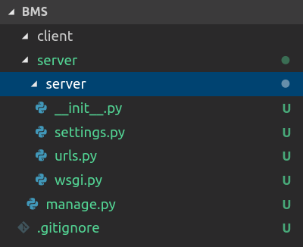

12 - сурет – Django жобасының каталогтар құрылымы

Енді автоматты түрде туындаған файлдарға, олар не үшін құрылғанына, осы жобаны шешу үшін қандай мақсаттарды шеше алатындығына тереңірек көз жүгіртіледі.

* __init__.py – бұл файл дискідегі каталогтарды python пакеттері ретінде белгілеу және Python пакеттерін импорттау үшін сервер каталогын python жолына қосу үшін қолданылады. Егер бұл файл жойылса, python бұдан былай оның ішіндегі модульдерді іздемейді және python пакеттерін импорттау сәтсіз аяқталады;
* settings.py — бұл осы жоба үшін негізгі конфигурациялық файл. Аралық тауарлар, LDAP (Lightweight Directory Access Protocol) баптауын, Django электрондық поштасын, өндірістің статистикалық баптауын және тек осы файл арқылы баптауға болады;
* urls.py — бұл файл маршруттары API–нің соңғы нүктелерін анықтай алады немесе соңғы нүктелерді тиісті django қосымшасында жазып, қосымшаны қоса алады. Бұл файл HTTP сұраулары клиенттен келген кезде соңғы нүктелерді іздеудің жалғыз бастапқы нүктесі болады;
* wsgi.py – WSGI – PEP 3333–те сипатталған стандарт, Python және веб–серверлерінде жазылған, веб–қосымшалары арасындағы стандартты интерфейсті ұсынады. Бұл WSGI Python веб–қосымшасының nginx, Apache және т.б. қосымша конфигурацияларсыз көптеген түрлі веб–серверлерге тасымалдануын қамтамасыз етеді дегенді білдіреді;
* manage.py — бұл runserver, createsuperuser, деректер базасының миграциясы сияқты әкімшілік міндеттерді орындауға мүмкіндік беретін ыңғайлы скрипт.
* 2–қадам. Django қосымшаларын құру

Блоктарды басқару жүйесінің негізгі атқарымдарын жүзеге асыруға жеткілікті болатын үш қосымша құрылады.

Django қосымшасы үшін автоматты түрде құрылған файлдарға тереңірек үңілелік (13 - сурет). Django framework бағдарламаны кәсіби түрде жұмыс істеуге және кодқа қарайтын кез–келген адам ауыр жұмысты оңай түсінетін етіп қолдану қажет.

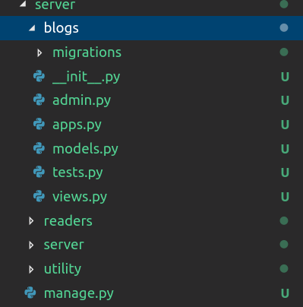

13 - сурет – Django жобасының қосымша файлдары

* admin.py – бұл файл моделді Django әкімшілігіне тіркеу үшін пайдаланылады. Django әкімшілендіру арқылы деректердің импорты мен экспорты үшін django–import–export пакетін пайдаланытын болады;
* apps.py – бұл файл қолданушыға қосымшаның кез–келген конфигурациясын қосуға көмектесу үшін жасалған. Мұны қолдана отырып, бағдарламаның кейбір атрибуттарын теңшеуге болады. Бірақ бұл файлды орнатуда жеке тәжірибе болмағанда осы жоба үшін әдепкі конфигурациялар жеткілікті;
* models.py – бұл файл Django қосымшалары үшін класс негізіндегі модельдерді жазу үшін қолданылады. Бұл мәліметтер базасын жобалау, байланыс және атрибуттарды шектеу схемасы болады;
* tests.py – бұл файл қосымша үшін тестілеу мысалдарын жазуда пайдаланылады;
* views.py – бұл файл ең күрделісі, Django Rest Framework көмегімен сериализаторларды қолдана отырып, сынып негізіндегі тізім көріністерін, жеке сүзгі көріністерін және Django модельдері үшін егжей–тегжейлі көріністерді анықтауға болады. Осы файлда HTTP сұрауларын өңдейтін кластар жазылады.
* 3 қадам. Қосымшаларды тіркеу және SQLite3 деректер базасын қосу.

Орнатылған бағдарламалар тізіміне бағдарлама аттарын қосу арқылы settings.py файлінде орналастырылған қосымша тіркеледі (14 - сурет).

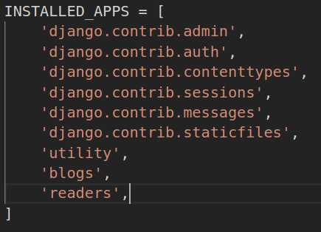

14 - сурет – Жобаның settings.py файлінде орналастырылған қосымшалар

SQLite3–ді баптау үшін кез–келген редакторда сервер папкасынан, қалау бойынша, settings.py ашып, және келесі әрекеттерді орындауға тура келеді.

Төменде келтірілген код деректер базасының конфигурациясы табылады.

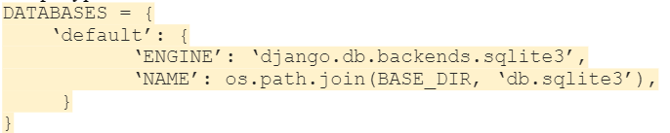

Жоғарыдағы код үзіндісін төмендегі үзіндімен ауыстырылады және файл сақталады.

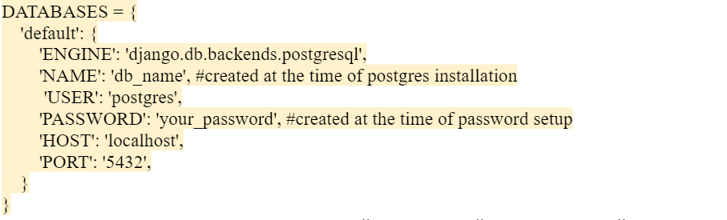

Енді осы жобаның бастапқы параметрлері мен конфигурациясылары дайын. Django сервері іске қосылып, manage.py файлымен python manage.py командасы арқылы жоба іске асырылады және сол жобаны браузерде [http://127.0.0.1:8000/–](http://127.0.0.1:8000/-) сілтеме бойынша көруге болады.

**3 АҚЫЛДЫ ҮЙ ТЕХНОЛОГИЯЛАРЫН БАСҚАРУ WEB–ҚОСЫМШАСЫН ЖОСПАРЛАУ ЖӘНЕ ҚҰРУ**

**3.1 Ақылды үй технологияларын басқару web–қосымшасына қойылатын талаптар және қосмышаның жалпы жұмысын сипаттау**

Дипломдық жұмыстың тақырыбы және мақсаты бойынша web–технологияларды қолдана отырып ақылды үй технологиясын басқару жүйесінің веб–қосымшасын құру керек. Осындай жобаны іске асыру үшін негізгі екі бағыт жұмыс істеу керек. Олар ұй жұмысын автоматтандыратын құрылғылар – датчиктер, контролерлар, ауктуаторлар және т.б қажет. Оларды басқару және реттеу үшін арнайы курстарды өту қажет. Негізінде мұндай құрылғалармен Автоматизациялау және Басқару мамандығының студенттері айналысады. Олардың дипломдық жұмыстарында арнайы датчиктер қолданылып үйдегі белгілі бір процестер автоматизацияланады, ал кейбір қосымшалар көмегімен осы процестер басқарылады.

Бұл жұмыста аталған құрылғылар қолданылмайды. Дегенмен ақылды үй датчиктерін қолданудың, басқарудың имитациялық ақпараттық жүйесі – web–қосымша жасалынады. Яғни, қандай да бір қолданушы web–қосымша арқылы үйінде орналасқан датчиктерді, мысалы жарық датчигіне командалар – қосу немесе өшіру секілді пәрмендері көмегімен басқарады. Шын мәнісінде бұл командалар датчиктерге жетіп, оларды іске асыратын еді. Жұмыс көрнекі әрі түсінікті болу үшін қолданушының барлық пәрмендері web–қосымша администраторына белгілі болып отырады. Құрылатын web–қосымшаны қолданушылардың негізгі екі тобы бар. Олар ақылды үй технологияларын өз үйлеріне орнатып, басқарғысы келетін клиенттер және осы клиенттер әрекеттесетін web–қосымшаның администраторы.

Ақылды үй технологияларын автоматизацилау және басқарудың имитацилық ақпараттық жүйесі web–қосымшасынының техникалық бөлігін әзірлеместен бұрын, web–қосымшаға қойылатын талаптарды анықтаған жөн. Жобалау барысында, төмендегідей міндеттер анықталды [20]:

* Қосымша онлайн түрде клиенттерге қолданыста бар ақылды үй технологиялары туралы толық ақпарат беруі тиіс;
* Қосымшада клиенттің жеке кабинеті жұмыс жасауы қажет. Жеке кабинетте клиент ақылды үй технологиялары қызметтерін көре алуы, оларды өз үйіне қосуға тапсырыс жасай алуы, қосылған басқара алуы тиіс;
* Бұл жұмыста жоғарыда аталғандай web–қосымша қызметтерін басқаратын администратор болады. Администратордың өз жеке кабиенті болады;
* Администратор жеке кабиентінде жаңа ақылды үй технологиялары қызметтерін құра алады және оларды құра алады. Клиенттердің осы қызметтерге сұраныстарын көріп, сұранысты қабылдайды. Клиенттердің жеке ақпараттарын және соңғы басқару әрекеттерін бақылай алады.

Ал web–қосымшаның құрылымын сипаттайтын болсам, оның құрылымы келесідей жобаланды:

1. Негізгі бет

Негізгі бет навигациялық мәзірден, ақпараттық блоктардан тұрады. Навигациялық мәзір негізгі бет ақпараттық блогына ауысу жүргізетін “Біз туралы”, “Ақылды үй қызметтері”, “Контактілер” және клиент немесе администратор ретінде жеке кабиентке тіркелуге немесе кіруге бағытталған сілтеме–батырмаларынан тұрады. Ақпараттық блок “Біз туралы”, “Ақылды үй қызметтері”, “Контактілер” және т.б ақпараттық блоктардан тұрады.

1. Клиент жеке кабинеті

Клиенттің жеке кабиентінде клиент өзі туралы ақпараттарды көре алады, ақылды үй технологиялары шолып, оларды үйіне қосуға сұраныс жасап, қосылған қызметтер көмегімен үйді басқаруға арналған пәрмендерді бере алады. Сонымен қатар өз үйінің айлық коммуналдық шығындарын көре алады.

1. Администратор жеке кабинеті

Администратор жеке кабиентінде администратор клиенттер ақпараттарын көре алады, жаңа ақылды үй технология қызметрін құра алады, клиенттер сұраныстарын қабылдай алады, клиенттердің соңғы басқару әрекеттерін көре алады.

**3.2 Web–қосымша деректер қоры сипаттамасы**

Ақылды үй технологияларын басқару ақпараттық жүйесі веб–қосымшасын жобалаудың алғашқы бөлігі – бұл оның деректер қорын жобалау болып табылады. Жобалауды жасағада біріншіден web–қосымшаның обьект кластары анықталынады. Ақылды үй технологияларын басқару веб–қосымшасы обьект кластарына Клиенттер, Ақылды үй шешімдері, Қолданушы үйлер, Ком–қызметтер, Ақылды үйіміне шешіміне сұраны жасау және Администратор атты кластары кіреді. Аталған обьект кластары жалпы схемасы 15 - суретте көрсетілген.

**3.3 Қосымшаны жобалаудың диаграммалары**

*Қолданудың таңдаулары диаграммасы*

Қолданудың таңдаулары диаграммасы – қолданушылардың әр тобына құрылатын қосымшаның қандай функционалы қолжетімді екенін көрсететін диаграмма.

Жоғарыда жобалау бөлімінде айтып өткендей Ақылды үй технологияларын басқару веб–қосымшасында қолданушылардың ықшамдалынған 2 түрі – клиенттер және администратор болады. Осы қолданушылар үшін қолданудың таңдаулары диграммасы құрылды және ол келесі 16–суреттегідей болады.

*Класстар диаграммасы*

Класстар – бұл кез–келген обьектіге–бағытталған жүйенің негізгі элементтерінің бірі. Кластар біртекті обьектілердің олардың қасиеттерімен – атрибуттар, операциялар, өзара арақатынас, мағыналармен біріктірілген жиындарының сипаттамасы.

Кластар диаграммасы қосымшаның ішкі құрылымын класстар және олардың арасындағы байланыстар түрінде көрсетуге бағытталған. Деректер қорын жобалағанда, Клиенттер, Ақылды үй шешімдері, Қолданушы үйлер, Ком–қызметтер, Ақылды үйіміне шешіміне сұраны жасау және Администратор секілді кластар анықталды. Ақылды үй технологияларын басқару веб–қосымшасы кластар диаграммасы келесідей болады (17 - сурет).

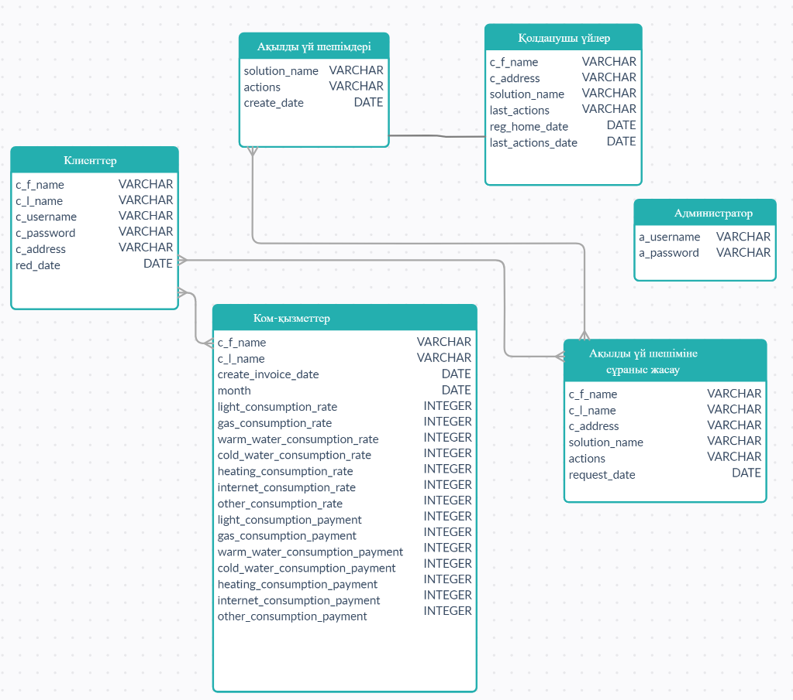

15 - сурет – Деректер қорының жалпы схемасы

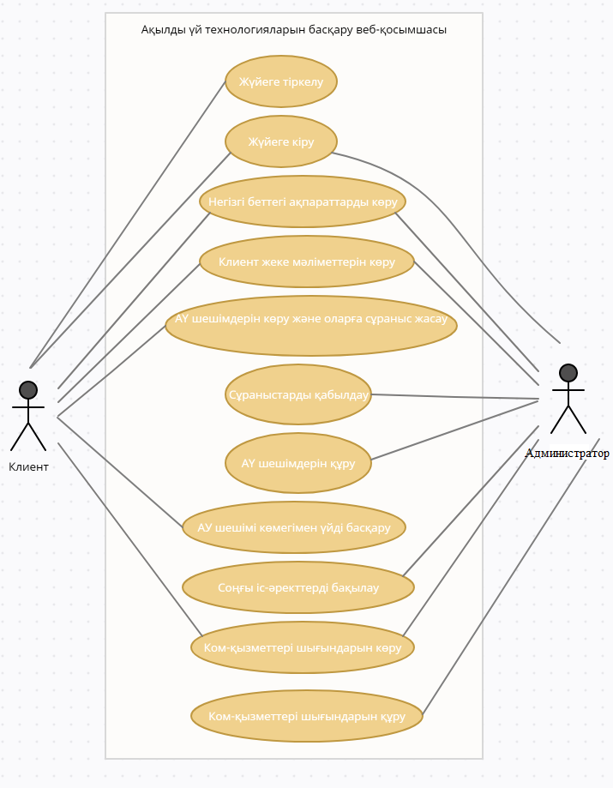

16 - сурет – Ақылды үй технологияларын басқару веб–қосымшасының қолданулардың таңдаулары диаграммасы

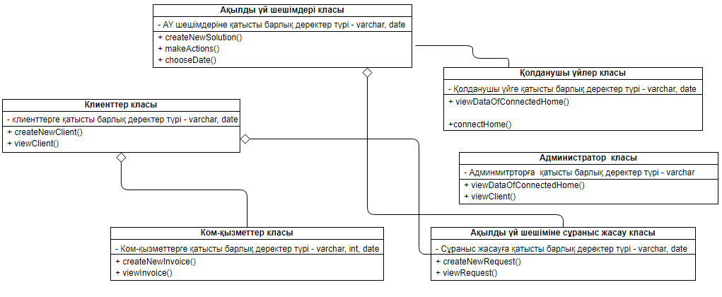

17 - сурет – Ақылды үй технологияларын басқару веб–қосымшасының кластар диаграммасы

**3.4 Web–қосымша жұмыс істеу функционалы сипаттамасы**

Ақылды үй технологияларын басқару веб–қосымшасының серверлік қызмет бөлігі Python тілінде, ал фронт–енд бөлігі HTML және CSS тілдерінде құрылды. Деректер қоры болса SQLite3 базасында іске асырылды. Сайт компьютер серверінде іске асады. Дипломдық жұмыстың осы бөлімінде жасалынған қосымшасы іске қосылып, оның жұмыс істеу функционалы баяндалынады.

Веб қосымшаны іске қосу үшін Microsoft Visual Code бағдарламасында, веб–қосымша файлдары орналасқан папкаларды ашып, бағдарлама терминалында py <manage.py–файлына жол> runserver командасы теріліп, сайтты браузерге шығарып көре аламыз. Осы команданы қолданып, сайтты қосқанда келесідей негізгі бет бейнесі шығады (18 - сурет).

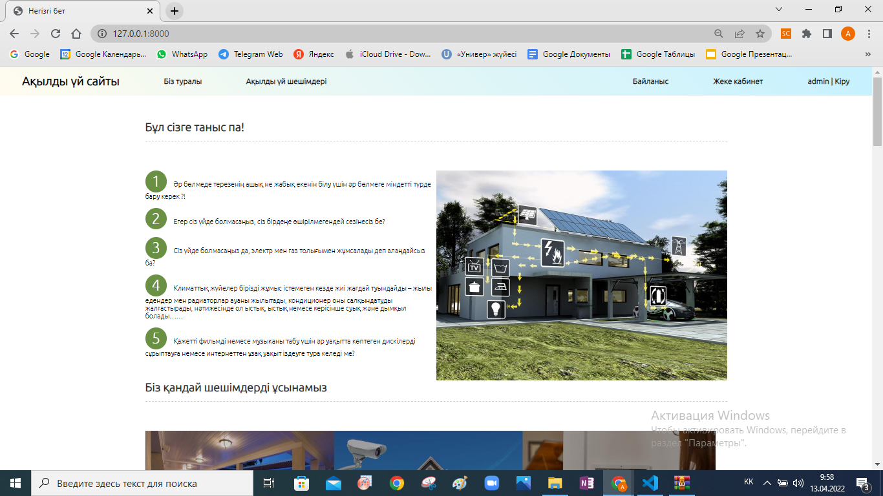

18 - сурет – Ақылды үйді басқару веб–қосымшасының басты беті

Веб–қосымшаның барлық функционалын сипаттау үшін қолданулардың таңдаулары диаграммасына жүгініп, ондағы клиент пен администратор жүзеге асыратын мүмкін іс–әрекеттер астыда баяндалатын болады.

Клиенттің сайтқа тіркелуі астынғы 19 - суретте көрсетілген. Клиент тіркелу бетінде барлық керекті деректерді толтырып, тіркелу жасайды және жеке кабинетіне кіретін болады. Ал менеджер дәл клиент сиқты кіру беті арқылы жеке кабинетіне енетін болады.

Клиент негізгі бетте ақылды үй технологияларымен толықтай таныса алады, себебі осы бетте ақпараттар жетерліктей келтірілген (20 - сурет). Осы ақпараттарды администратор көріп, реттей алады

Клиент тіркелу барысында жеке мәліметтерді толтырады, ал бұл мәліменттерді администратор да клиенттің өзі де жеке кабиенеттерден бақылай алады (2 - сурет).

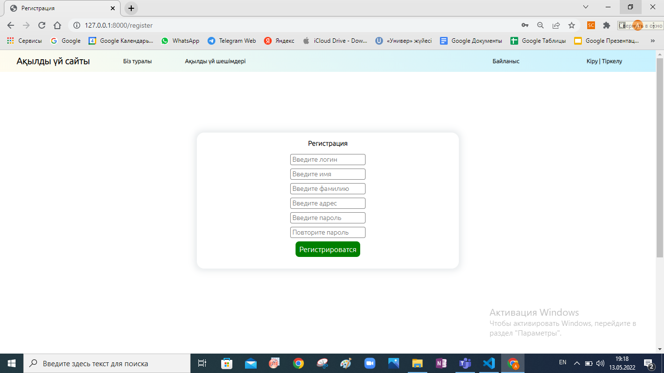

19 - сурет – Клиенттің сайтқа тіркелу беті

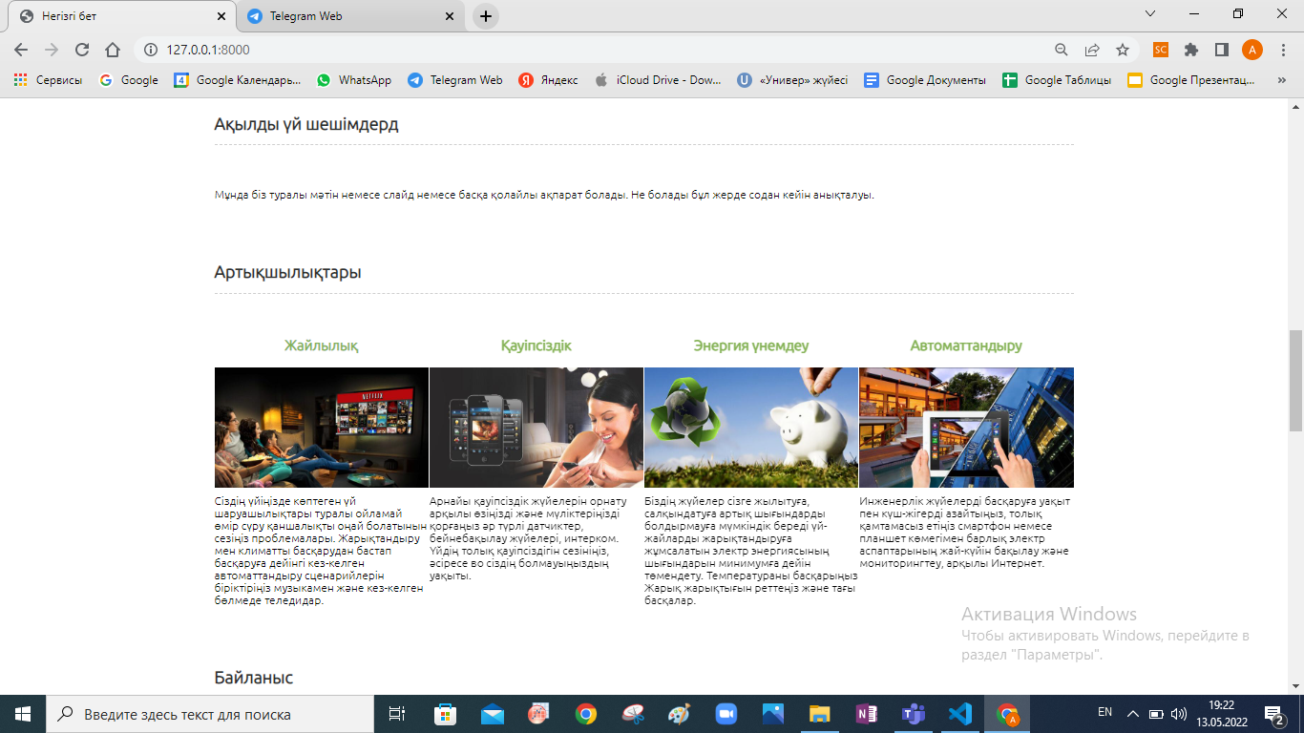

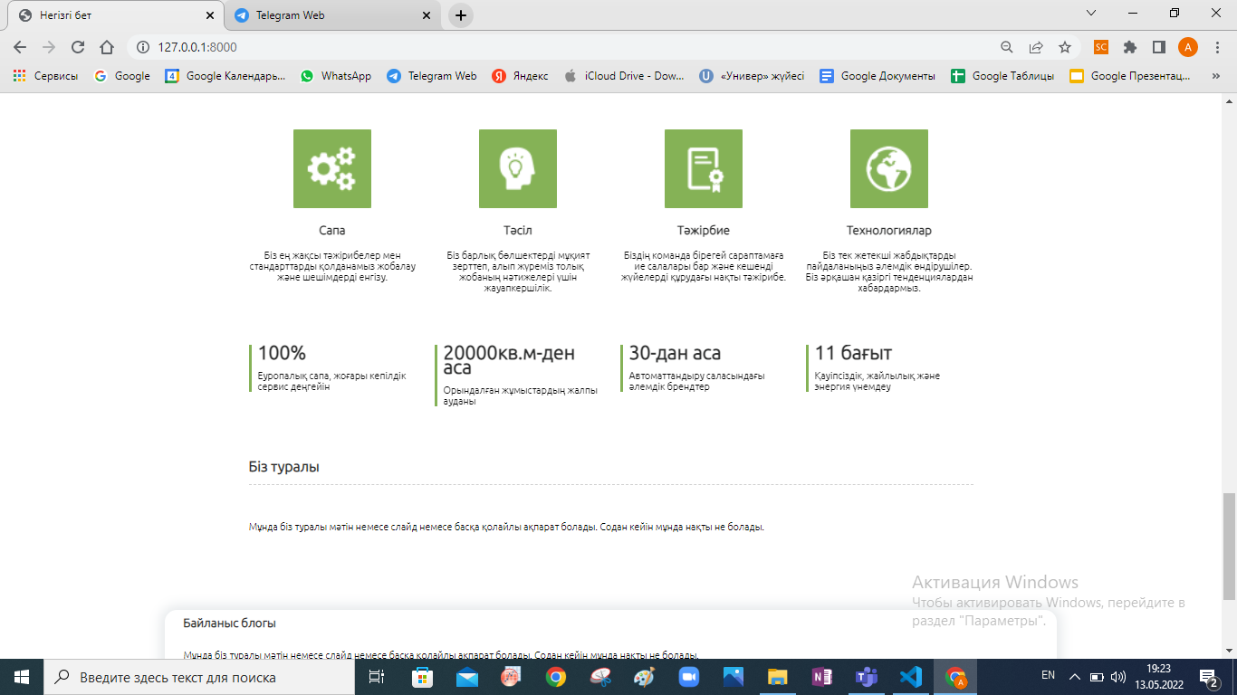

20 - сурет – Негізгі беттегі ақпараттық блоктар

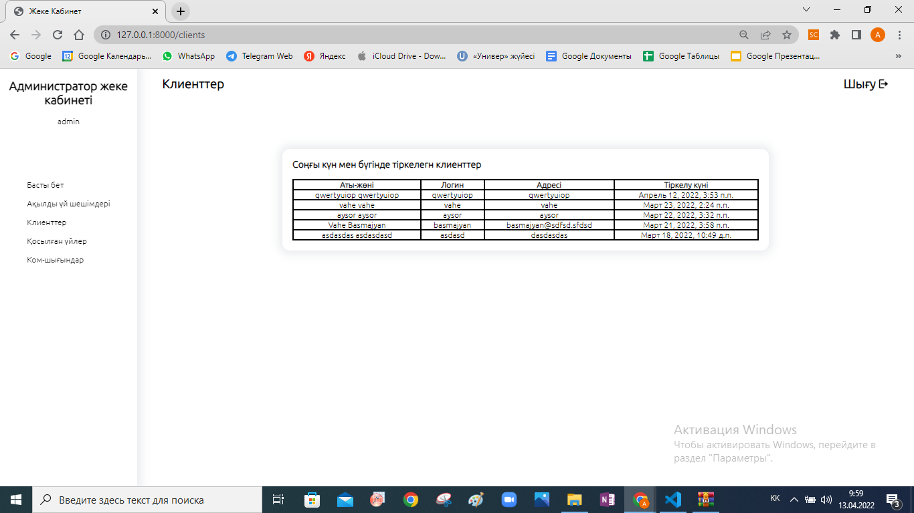

21 - сурет – Администратор жеке кабинетіндегі клиенттер туралы беті

Жеке кабинетте, клиент ақылды үй технологиялары қызметтерін көре алады және оларды өз үйіне қосу үшін сұраныс жібер алады (22 - сурет).

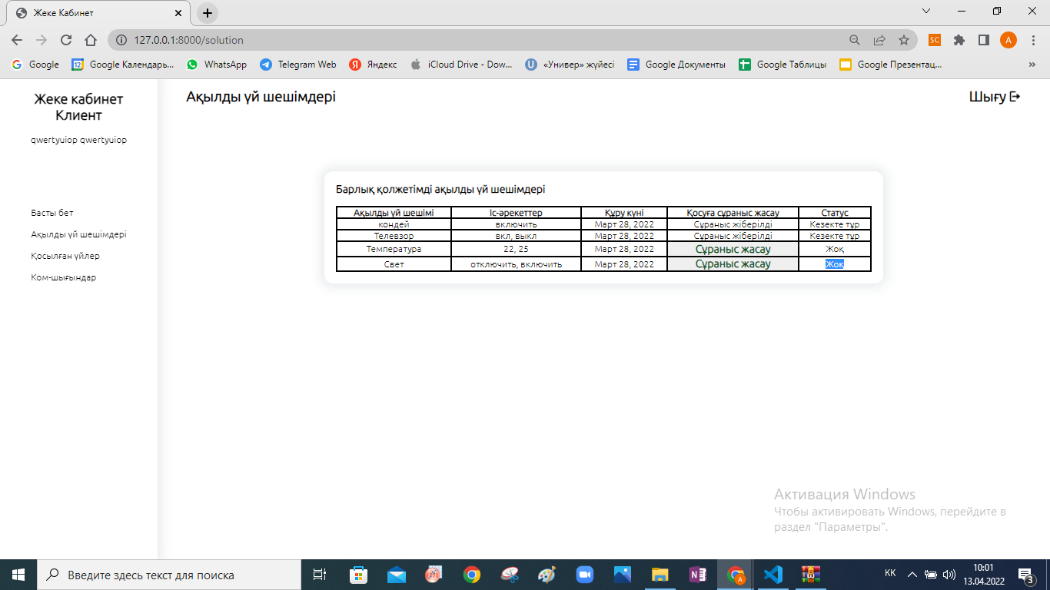

22 - сурет – Клиент жеке кабинетіндегі ақылды үй шешімдерін көру және тіркелу беті

Аталған сұраныстарды, администратор көріп, мүмкін болса осы қызметтерді қосып береді (23 - сурет).

Жобалау бөлімінде айтылғандай, администратор қызметтерді құрады, яғни оның түрін, жасауға болатын іс–әрекеттерді анықтайды (24 - сурет).

Егер администратор клиент сұранысын қабылдаса, автоматты түрде клиенттің үйі көрсетілген ақылды үй технологиясы қызметіне қосылады да, клиент жеке кабинетінде осы қызметте бар барлық командалар көмегімен үйді басқаруға мүмкіндігі бар (25 - сурет). Ал клиенттің іске қосқан барлық командасын администратор көріп отырады да, гипотетикалық түрде үйде орнатылған датчиктер баптауларын өзгертеді, яғни басқарады.

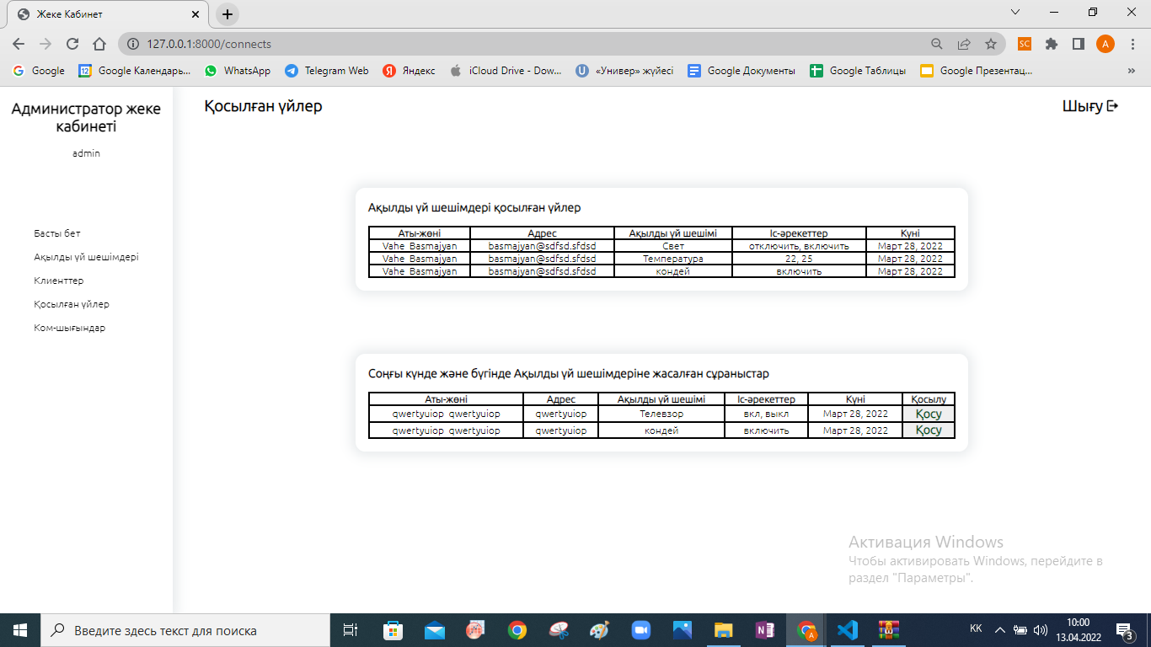

23- сурет – Администратор жеке кабинетіндегі қосылантын үйлерді реттеу беті

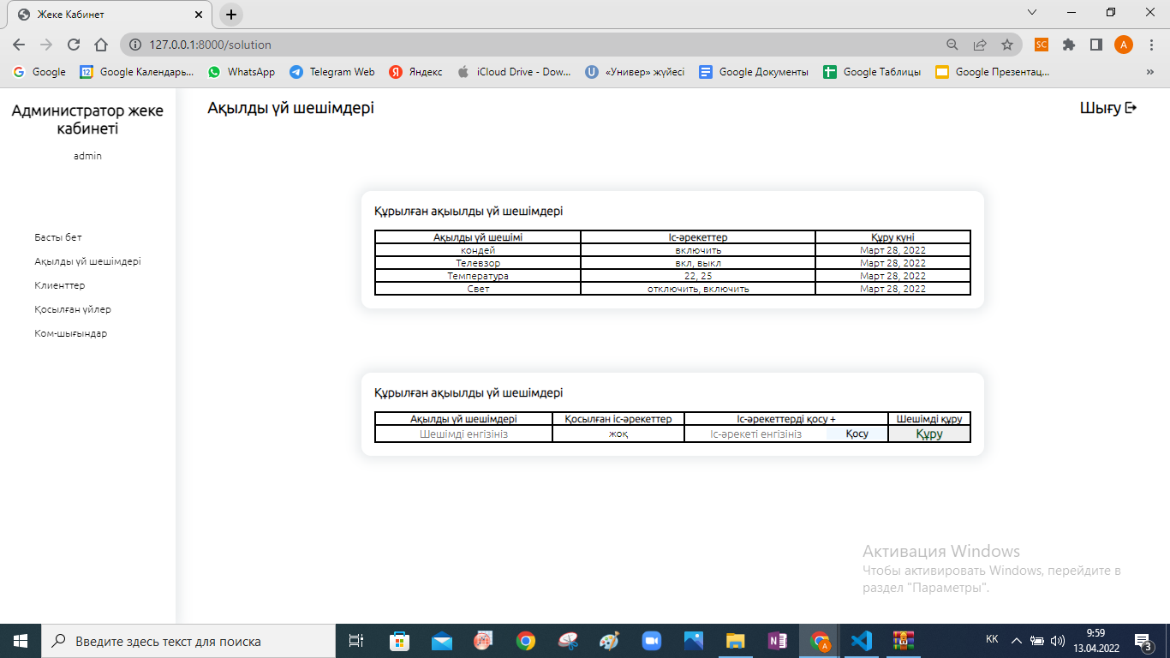

24 - сурет – Администратор жеке кабинетіндегі шешімдерді құру беті

Бұған қоса администратор үйдегі газ, свет, су, жылыту, интернет жүйелеріне датчиктар көмегімен онлайн қосылады да, айлық көрсеткіштерін көріп, коммуналдық шығындарды есептеуді жүргізеді. Ал құрылған коммуналдық шығындар квитанциясы администратор және клиент жеке кабинеттерінде көрсетіледі (27 - сурет). Әрине, осы абзац басында айтылған датчиктер және олардың жұмыс істеуі ойша, гипотетикалық түрде алынды. Ал осы қосымша тек солардың имитациясы ғана болады.

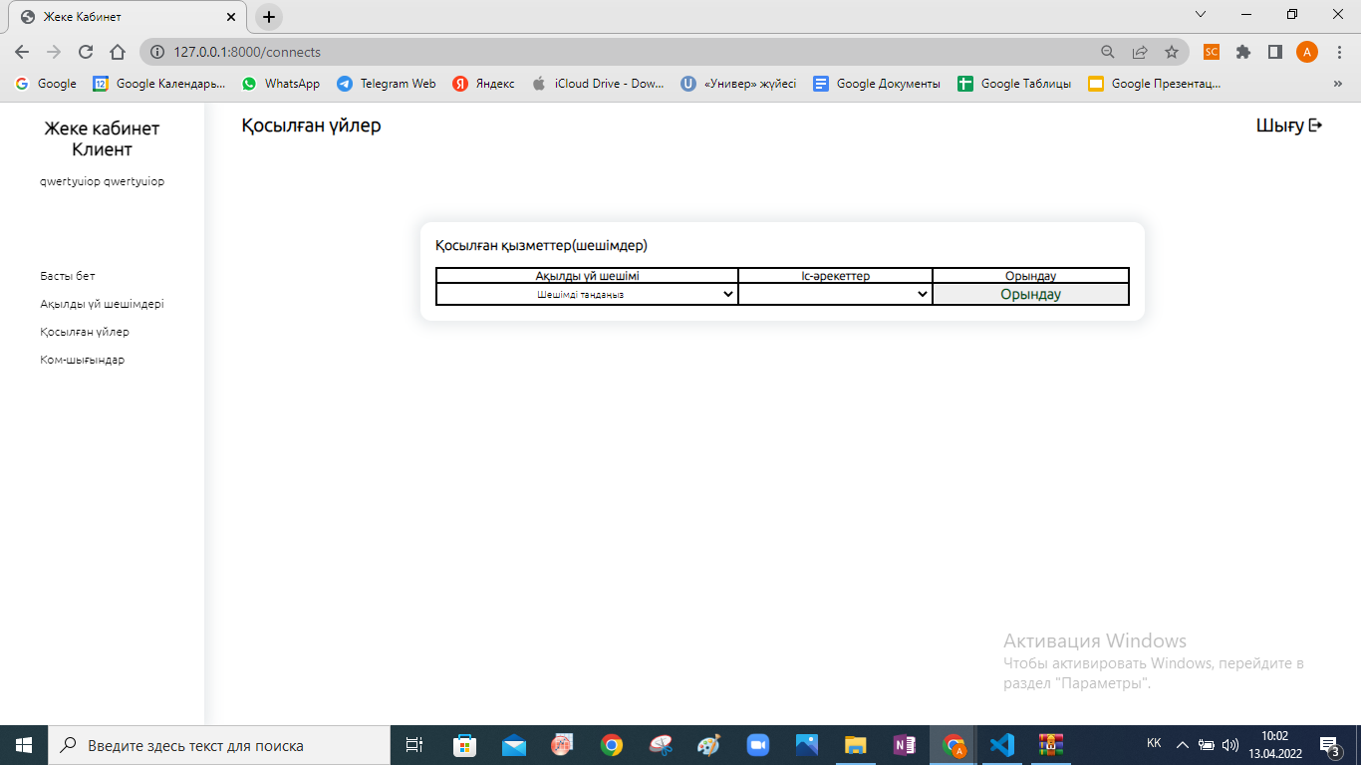

25 - сурет – Клиент жеке кабинетіндегі қосылған шешімді басқару беті

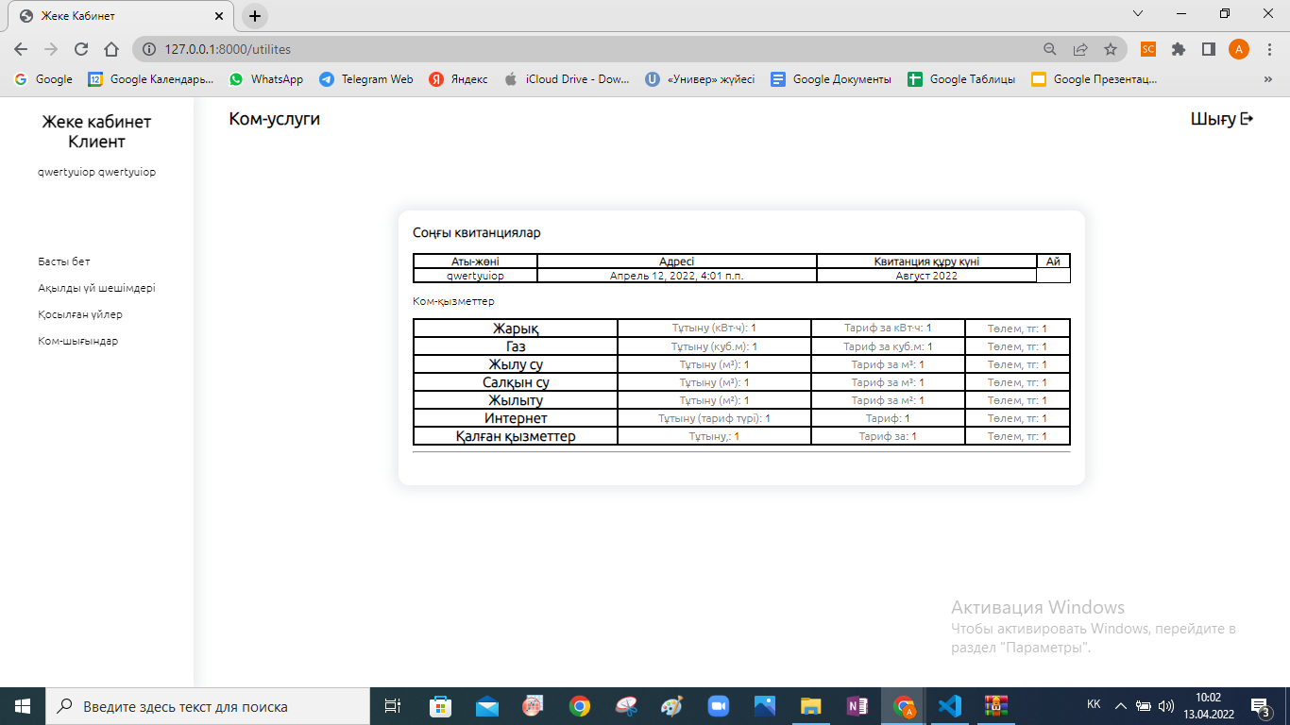

26 - сурет – Клиент жеке кабинетіндегі коммуналдық қызметтер есептеулерін көрінетін беті

**ҚОРЫТЫНДЫ**

Дипломдық жұмыстың мақсаты бойынша Web–технологияларды қолдана отырып ақылды үй технологиясын басқару жүйесінің Web–қосымшасын құру жұмыстың негізгі зерттеу нысаны болды. Ақпараттық технологиялар мен робототехниканың дамуы заманында олардың алдынғы жетістіктері өмірдің түрлі салаларына енгізіліп жатыр. Олардың басты мақсаты – адам өмірінің сапасын арттыру, яғни, алдымен күндеклікті мехникалық тұрғыда қайталанып жасалынатын жұмыстарды автоматтандыру, тұратын үйдегі барлық техниканы бір жерден басқару және кететін шығындардың көлемін азайту болып саналады. Ақылды үй технологияларына келгенде, олар алдымен үй иесіне қашықтықта бола тұра үй техникалары және коммуналдық жүйелерді басқаруға жағдай жасайды. Әрине осындай ақылды үй жүйелері арзанға шақпайды, дегенмен де адам өміріне жайлылық пен үнемділік әкеле алады. Осындай жүйелер көбіне белгілі бір мобильді қосымша мен автоматтандыру жүйесінің тандемінен құралады. Осы жұмыста автоматтандыру гипотетикалық тұрғыда бар деп алынып, тек оны басқару жүйесі – веб–қосымша жобаланып жасалынды. Осындай имитациялық қосымша арқылы ақылды үйді басқару қалай іске асатынын көре аламыз.

Дипломдық жұмысты жазу барысында ақылды үй технологиясы және оның түрлері, веб–технологияларды қолдану жолдары толықтай сараланып шықты.

Дипломдық жұмыстың негізгі бөлімдерінде ақылды үй технологиялары, Python бағдарламалау тілі, оны іске асыру жайлы теоретикалық мәліметтер ұсынылды. Сонымен қоса, құрылған веб–қосымшаның сипаттамалары, диаграммалары және жұмыс істеу функционалы туралы жазылды.

Зерттелген жұмыстың негізгі мақсатына сай ақылды үй технологияларын басқарудағы АЖ веб–қосымшасы құрылды. Жұмысты орындау кезінде келесідей мәселелер қарастырылып, орындалды:

* Зерттеу тақырыбына толық сипаттама берілді;
* Ақылды үй технологиясын басқаруға арналған Web–қосымшаларға шолу жасалды;
* Ақылды үй технологияларын басқаруды автоматтандыруға қойылатын талаптарды, жұмыс істеу функционалы анықталды;
* Web–технологияларды қолдана отырып ақылды үй технологияларын басқаруға арналған Web–қосымша құрылды.

Жұмыстың нәтижесі ретінде ақылды үй технологиясын қашықтықтан басқаратын веб–қосымша ұсынылды. Аталған веб–қосымшаны қазірде тек осындай технологияны басқару қалай іске асатыныны жайлы көрсеткенге қолдануға болады.

Қорытындылап айтқанда, жұмыстың басталу уақытында қойылған мақсаттар мен міндеттерге қол жеткізілді. Жұмыс нәтижесіндегі веб–қосымшаны ақылды үйді басқаруды одан да жеңілдететін әртүрлі жаңа функционалдық шешімдерді енгізу арқылы дамытуға болады.

**ПАЙДАЛАНЫЛҒАН ӘДЕБИЕТТЕР**

1. Харке, В. Умный дом. Объединение в сеть бытовой техники и систем коммуникаций в жилищном строительстве. — М.: Техносфера, 2015. — 292 с.
2. Попова М. Ю., Сысоев А. А. Проблемы и перспективы развития системы «умный дом» в РФ // Наука, образование, общество: проблемы и перспективы развития. — Тамбов: ООО «Консалтинговая компания Юком», 2015. — С. 76–78.
3. Архипов, В. Системы для «умного» здания / В. Архипов. - М.: "СтройМаркет", 2013.- № 45.- 182с.
4. Андрюшкевич С. К., Ковалев С. П. Интеллектуальный мониторинг распределенных технологических объектов с использованием информационных моделей состояния//Известия Томского политехнического университета. — 2013. — Т. 317, № 5. — С. 35–39.
5. Носкова, Н. В. Стандарты беспроводных телекоммуникационных сетей. учеб. пособие / Н. В. Носкова; Сиб. гос. ун-т телекоммуникаций и информатики. — Новосибирск: [б. и.], 2012. — 201с.
6. Быков, В. С. Введение в технологию Х-10 / В. С. Быков .– М.: Лаборатория домашних технологий i-Home, 2016.- 25 с.
7. Байгозин Д. В., Первухин Д. Н., Захарова Г. Б. Разработка принципов интеллектуального управления инженерным оборудованием в системе «умный дом» // Известия Томского политехнического университета. — 2008. — Т. 313, № 5. — 168–172.
8. Евсеев, Ю.А. Симисторы и их применение в бытовой электроаппаратуре / Ю. А. Евсеев, С. С. Крылов. - М.: Энергоатомиздат, 2013. – 120 с.
9. Mike Riley «Programming Your Home Automate with Arduino, Android, and Your Computer» - « The Pragmatic Bookshelf Dallas, Texas, Raleigh, North Carolina », 2012 г
10. Система "Умный дом" – функционал системы и опции – <https://zen.yandex.ru/media/id/5c7826881cf2ee00b485c7c8/sistema-umnyi-dom--funkcional-sistemy-i-opcii-5d4d244c43bee300aeead252>
11. Волков A. А., Батов Е. И. Промежуточное программное обеспечение в функциональной модели интеллектуального здания // Вестник МГСУ. 2015. № 10. C. 182–186.
12. Николаев П. Л. Архитектура интегрированной в облачную среду системы управления умным домом // Программные продукты и системы. — 2015. — № 2 (110). — С. 65–69.
13. Seem J. E. Pattern recognition algorithm for determining days of the week with similar energy consumption profiles // Energy and Buildings. 2005. Vol. 37. No. 2. Pp. 127–139.
14. Головатый, А. Django. Подробное руководство / Адриан Головатый, Джейкоб Каплан-Мосс. - Санкт-Петербург: Символ-Плюс, 2010. - 560 c
15. Россум Г. Язык программирования python, 2016.
16. Б.А. Язык программирования python Ч1-Ч3, 2004.
17. Лутц, М. Программирование на Python, в 2 т. Т. 1, 4-е издание / Марк Лутц. - Санкт-Петербург: Символ-Плюс, 2015. - 992 с.
18. Хахаева, И.А. Практикум по алгоритмизации и программированию на Python: учебно-методический комплекс / И. А. Хахаева. - Москва: Альт Линукс, 2013. - 226 с.
19. Форсье, Д. Django. Разработка Web-приложений на Python / Джефф Форсье, Пол Биссекс, Уэсли Чан. - Санкт-Петербург: Символ-Плюс, 2014. - 458 c.
20. Чан, У. Python. Создание приложений / Уэсли Чан. - Санкт-Петербург: Вильямс, 2015. - 816 c.